KESTİRİM YÖNTEMLERİNİN SAYISAL YÜKSEKLİK MODELİ ÜZERİNDEKİ UYGULAMALARI
E. Alkanalka ¹, B. Bayram ²
¹Harita Genel Komutanlığı, Askeri Coğrafya Dairesi Başkanlığı, Ankara ealkanalka@hgk.mil.tr
²Yıldız Teknik Üniversitesi, Jeodezi ve Fotogrametri Mühendisliği Bölümü, Fotogrametri ve Uzaktan Algılama Anabilim Dalı, İstanbul, bayram@yildiz.edu.tr

ÖZET

Haritacılık alanında önemli bir veri kaynağı Sayısal Yükseklik Modelleridir. Yüzeyin sayısal gösterimi SYM sayesinde mümkün olmaktadır. Bildiride, fotogrametrik ölçülerle elde edilen SYM’lerinin eksik veya hatalı kısımlarının giderilmesi açıklanmaya çalışılmıştır. SYM verisinin eksik olduğu bölgelerde kestirim yöntemlerini kullanarak yeniden SYM üretilmiştir. Bilinen jeoistatistiksel kestirim yöntemlerinin araştırılması sonucunda, SYM verisi üretirken en uygun yöntem olarak bulunan “Kriging Kestirim Yöntemi’nin” önemi vurgulanmıştır. Ayrıca kriging yöntemi ile veri olmayan kısımda bilinen nokta sayısının önemi ve veri olmayan alan büyüklüğünün doğruluğa etkisi belirlenmeye çalışılmıştır.

Çalışmada izlenen yol olarak öncelikle seçilen tüm alan için SYM’lerin oluşturulması ile başlanmıştır. Daha sonra bu SYM içerisinde düz ve engebeli alan olarak seçim bölgesi diye tanımlanan yerler belirlenmiştir. Bu seçim bölgelerine ait mevcut SYM verisi olmadığı varsayılmıştır. Sadece kestirim yöntemi daha iyi çalışması için seçim bölgesi içerisinde birkaç bilinen nokta bırakılmıştır. Tekrar çevredeki veri olan kısımlardan enterpole ederek yeni SYM oluşturulmuştur. Son olarak üretilen SYM ile mevcut bulunan ve doğruluğundan emin olunan hava fotoğraflarından üretilen SYM ile karşılaştırarak, kestirim yönteminin doğruluk araştırılması yapılmıştır.

Gölbaşı olarak belirlenen çalışma bölgesinde düzlük alanlarda 589600 m ve dağlık alanlarda 2375200 m kestirim yöntemleri uygulanmıştır. En uygun kestirim yöntemi olarak düz alanlarda 1474 adet noktada ± 0.78 m ve dağlık alanlarda 5938 adet noktada ± 12.5 m ile Kriging yöntemi, daha sonra Radial Bases Function (Yarıçapsal Tabanlı Fonksiyon Yöntemi) bulunmuştur. Seçim bölgesi olarak tanımlanan SYM verisi olmayan alanlarda bırakılan, bilinen nokta sayısının fazla olması kestirim yöntemlerinin doğruluğunu arttırmakta, aynı yüzey özelliklerine sahip bölgelerde seçim bölgesi kısımların büyümesi ile doğruluk azalmaktadır. Asıl kritik konu, yüzeye ait yükseklik dağılımının kendi içinde hamojen olması her zaman için doğruluğu arttıran en önemli olgu olmasıdır.

Sonuçta; maden jeoistatistiği dalında, jeodezi çalışmalarında, iklim değişikliğinin, eğimli bir arazide erozyon ile kaybolan toprak derinliğinin değişiminin, deniz göl ve benzeri su kaynaklarının altındaki kirliliğin değişiminin hesaplamalarında, vb. alanlarda uygulama alanı bulmuş kestirim yöntemlerinden Kriging’in yönteminin fotogrametri çalışmalarında da SYM verileri üzerinde kullanılması kanıtlanmaya çalışılmıştır.
Anahtar Sözcükler: Sayısal Yükseklik Modeli, Jeoistatistiksel Kestirim Yöntemleri, Kriging, Ağırlıklı Ortalama Yöntemi, Yarıçapsal Tabanlı Fonksiyon Yöntemi.
ABSTRACT
Numeric altitude models are one of the most important data source in field of mapping. Numeric demonstration of surface can be done by Digital Elevation Models (DEM). In the presentation, lacking and missing parts of the DEM which is obtained by photogrametric measurements are tried to be explained. Find the optimum approximation method to reproduce DEM in the regions lacking of DEM datum by using grid placing algorithms. As a result of the resarces on known geostatistical interpolation method, it is stressed that “interpolation method” is the most applicable method in the production of DEM data. Moreover, the effect of the importance of amount of known points at the insufficient datum region and the area magnitude without any DEM data on accuracy was tried to be determined by interpolation method.

The first step in the followed method wsa to form the DEM for all of the choosen areas. Then, places which were defined as selection zone having flat and mountanious areas in DEM were determined. It was accepted that there are not any DEM data in this selection zones. After that there are points which are sellected to define the flat and mountainous areas called sellection zone which are accepted without any data. Few known points were left in the selection zone in order to make interpolation method better. New DEM were formed again by interpolling from the parts which have data around. The accuracy of the interpolation method was checked by comparing last produced DEM with present DEM produced from true air photographs.

Interpolation method was applied as 589600 m² in flat parts and 2375200 m² in mountainous parts in the study area which is decided as Gölbaşı. Kriging method is found the most suitable approximate method with ±0.78 m on the flat areas at 1457 points, with ±12.5 m on mountanious areas at 5945 points and then the radial bases method was found out. As the amount of the known points which are left on the areas called as sellection zone and has no itendified DEM data, increases the truth algorithm. It descreases when the zone gets larger. The main point is that when the dispersion of the height which belongs to the area is homogenious it increases the turth every time as the most effective point

As a result the usuability of the approximate methods which has applied in mine geodesic department, geodesy studies, climate changes, figuring out the pollution changes under the some kind of water sources such as lakes sea etc. and soil erosion of snoping fields and also on the studies of fotogrametic studies over the DEM datum is being proved.
Anahtar Sözcükler: Digital Elevetion Model, Geostatistical Interpolation Method, Kriging, Inverse Distance, Radial Basis Function .
1. GİRİŞ
Yeryüzünün sayısal yükseklik modelinin oluşumunda noktaların koordinatlarının ve yüksekliklerinin doğru şekilde belirlenmesi, haritacılık çalışmaları açısından önemli bir konudur. Bu çalışmanın amacı, fotogrametrik yöntemlerle elde edilen Sayısal Yükseklik Modeli (SYM) verilerinin, uydu görüntüsünde bulut, parlaklık, yıpranma, vb. nedenlerle eksik olduğu bölgelerinin kestirim yöntemleri kullanılarak gerçeğe en yakın değerlerinin üretilmesi ve bu maksada en uygun kestirim yönteminin araştırılmıştır. SYM verisinin çok engebeli ve düz alan olarak iki ayrı bölgede olmadığı varsayılmıştır. Bu seçim bölgeleri etrafındaki bilinen noktalar yardımıyla kestirim yöntemleri tek tek denenerek hangi yöntemde doğruluğun yüksek çıktığı araştırılmıştır. En uygun kestirim yöntemi ile bulduktan sonra seçim bölgesi içinde bırakılan bilinen nokta sayısının önemi vurgulanmıştır. Ayrıca, seçim bölgesi alan büyüklüğünün elde edilen yeni değerlerin doğruluğuna etkisi de ayrıca incelenmiştir.
Çalışmada Golden Surfer 8.0, Erdas Imagine 8.7 ve çeşitli arayüz programları kullanılmıştır. Ayrıca seçim bölgesi olarak adlandırılan ve veri olmadığı varsayılan düz ve dağlık kısımları tanımlayabilmek için nokta seçimi işlemi yapılmıştır. Söz konusu nokta seçimi işlemleri esnasında, gereksiz verilerin (örneğin bulut gelen bölge) çıkarılması maksadıyla geliştirilen kısa arayüz programlar kullanılmıştır.

Gölbaşı olarak belirlenen çalışma bölgesinde düzlük alanlarda 589600 m² ve çok engebeli alanlarda 2375200 m² kestirim yöntemleri uygulanmıştır. En uygun kestirim yöntemi olarak düz alanlarda 1474 adet noktada ± 0.78 m ve çok engebeli alanlarda 5938 adet noktada ± 12.5 m ile Kriging yöntemi, daha sonra Radial Bases Function (Yarıçapsal Tabanlı Fonksiyon Yöntemi) bulunmuştur. Seçim bölgesi olarak tanımlanan SYM verisi olmayan alanlarda bırakılan, bilinen nokta sayısının fazla olması kestirim yöntemlerinin doğruluğunu arttırmakta, aynı yüzey özelliklerine sahip bölgelerde seçim bölgesi kısımların büyümesi ile doğruluk azalmaktadır. Asıl kritik konu, yüzeye ait yükseklik dağılımının kendi içinde homojen olması her zaman için doğruluğu arttıran en önemli olgu olmasıdır. Minimum ile maksimum yükseklik farkının daha düşük olduğu veride uygulanan kestirim yönteminin doğruluğu daha yüksektir. Örneğin düzlük alanlarda bu fark küçük iken, çok engebeli alanlarda yüksektir. Buna bağlı olarak da genel bir ifade ile düzlük alanlarda uygulanan kestirim algoritması ile orijinal yüzeye daha yakın sonuçlar elde edilmektedir.

Sunulan çalışmada, kullanılan kestirim metotlarından yararlanarak, SYM verisinin eksik veya hatalı olduğu durumlarda, eksik olan kısımlara doğruluğu yüksek yeni veriler elde edilebilirliği gösterilmiştir. Elde edilen tüm bu sonuçlarla en uygun kestirim algoritması ve bu algoritmaya etki eden hususlar ışığında askeri ve sivil alanlarda yapılacak çalışmalara ışık tutması bilimsel olarak hedeflenmiştir. Bu çalışma sonucunda SYM verisini altlık olarak kullanan kurum, kuruluş veya özel şirketler SYM üzerindeki eksiklikleri kestirim yöntemlerinden birini kullanarak giderebilirler. Örneğin uydu görüntüsü temin eden bir şirket, görüntünün üzerine bir bulut gelmesi veya görüntünün hatalı şekilde elde edilmesi durumunda yeniden sağlıklı görüntüyü temin etmek için beklemeyecek ve ilave masrafta bulunmak zorunda kalmayacaktır.

Bu araştırmada değinilen en önemli kestirim yöntemlerinden Kriging yöntemi, çok yaygın olmamakla beraber ülkemizde çeşitli uygulama alanları bulmaktadır. Bunların en önemlilerinden biri maden yataklarının sınırlarının koşullu olasılık prensibine göre belirlenmesi amacı ile jeoistatistiksel bir teknik olarak kullanılmasıdır. Bu yöntemin kullanımı maden mühendislerine cevher rezervlerinin hesaplanmasında büyük kolaylıklar sağlamaktadır. Üniversitelerin maden bölümlerinin bu alanda yapmış olduğu çalışmalar mevcuttur. Türkiye Ulusal Temel GPS Ağı-1999A (TUTGA-99) ve Avrupa Datumu-1950 (ED-50) arasındaki farklılıkların geometrik nedenlere ek olarak fiziksel nedenlerden de kaynaklandığı ön görülerek, bu iki sistem arasındaki dönüşümün önce Kriging yöntemi ile gridlenmesinde ve daha sonra bu grid veriden yararlanarak herhangi bir noktada farkların interpolasyonunda kullanılmıştır. Bunlara benzer olarak eğimli bir arazide erozyon ile kaybolan toprak derinliğinin değişimi, deniz göl ve benzeri su kaynaklarının altındaki kirliliğin değişimi bu kestirim yöntemlerinin kullanımına örnek olarak sunulabilir. Ziraat fakültelerinin bu konu ile ilgili çeşitli çalışmalarını olduğu bilinmektedir. Özellikle iklim değişikliğinin hesaplamalarında (yağış, akış, buharlaşma, sızma, sıcaklık vb.) ağırlıklı ortalama yöntemi tercih edilmektedir. Su Vakfının, meteoroloji ile ilgili kuruluşların bu konularda çalışmaları mevcuttur. Ayrıca ekonomik risk değerlendirmeleri çalışmalarda da uygulama alanı bulmuştur. Sunulan çalışma sonuçları göz önünde bulundurularak, jeodezi, madencilik, meteoroloji, radyoloji, askeri vb. alanlarda kullanılan kestirim yöntemlerinin fotogrametri alanında SYM eksik verilerinin tamamlanmasında da kullanılması önerilmektedir. Bu kestiririm yöntemlerinden ise özellikle kriging yönteminin uygulanması önerilmektedir. Geoistatistikte önemli bir yere sahip olan kriging yöntemi mesleğimizde de kullanılabilirliği sayısal uygulamaların sonuçlarından anlaşılmaktadır.

2. SAYISAL YÜKSEKLİK MODELİ OLUŞTURURKEN KULLANILAN KESTİRİM YÖNTEMLERİ

Haritacılık çalışmalarında yükseklik ve konumsal doğruluğun tam olarak tanımlanabilmesi için sonsuz sayıda ölçü noktasına gereksinim vardır. Bu ise pratikte mümkün olmadığından, belirli sayıda nokta kümesi seçilir ve yüzey bu noktalardan yararlanılarak temsil edilmeye çalışılır. Dayanak noktalarının oluşturduğu kümeye “Örnekleme ya da Dayanak Uzayı” denir. Yüzeyi temsil etmek için tercih edilen veri toplama yöntemi ne olursa olsun, gereksinim duyulan noktaların tamamı için veri toplama, çoğu zaman olanaklı olamamaktadır. Bu durumda, dayanak noktalarımıza en yakın sonuçları veren algoritmaları kullanarak kestirim işleminin yapılması gerekir. (Açıkgöz, 2002)

Kullanılan yöntem ne olursa olsun dayanak noktalarının sıklığı ve dağılımı, yüzeyin yapısı, yapılacak kestirimin doğruluk derecesini etkilemektedir. Ayrıca, mevcut kestirim yöntemlerinin hepsini uygulamak yerine, edinilen deneyim, ulaşılmak istenen amaç ve doğruluk, bu kestirim yöntemlerinden bir ya da birkaçının seçilmesi zorunluluğunu ortaya çıkarmıştır. Kestirim yöntemleri; Kriging, Inverse Distance (Ağırlıklı Ortalama Yöntemi), Minimum Curvature (En Küçük Eğrilik Yöntemi), Local Polynominal(Yerel Polinominal Yöntemi), Radial Basis Function(Yarıçapsal Tabanlı Fonksiyon Yöntemi), Shepard’s Method (Shepard Yöntemi), Nearest Neighbor (En Yakın Komşu Yöntemi), Polynominal Regression (Polynominal Gerileme Yöntemi), Triangulation with Linear Interpolation (Doğrusal Üçgenleme Yöntemi), Moving Avarage (Hareketli Ortalama Yöntemi), Data metrics (Veri Ölçümleri Yöntemi), olarak sayılabilir.

2.1 Kriging Yöntemi

Kriging kestirim yöntemi geoistatistikte kullanılan ve bir çok alanda popülaritesini kanıtlamış bir yöntemdir. Bu tekniği ilk geliştiren D.G. Krige isimli Güney Afrikalı bir maden mühendisinden adını almaktadır. Kriging yönteminin temeli bölgesel değişkenler teorisine dayanır. (Martensson, 2002).

Kriging yöntemi ağırlıklı ortalama yöntemine benzer bir şekilde yakındaki noktalardan daha fazla etkilenmeyi sağlayan bir ağırlık modeli kullanır.

$Z_{p}=\sum{W_{i}Z_{i}}$ (2.1) (C. İnal, C. Özer, 2003)
Zp P noktasının aranan ondülasyon değeri,
Wi Zp nin hesabında kullanılan her bir Zi ye karşılık ağırlık değerleri
Zi Zp nin hesabında kullanılan noktaların ondülasyon değerleri
n Zp nin hesabında kullanılan nokta sayısı

Kriging kestirim yönteminde, herhangi bir değişkenin alan boyunca ortaya koyduğu korelasyon ya da alanla olan ilişkisi, alansal otokorelasyon terimi ile ifade edilir. Bir değişkenin alansal dağılışında bulunan herhangi bir sistematik patern (desen), o değişkenin alansal olarak otokorelasyon oluşturduğu anlamına gelir. Eğer haritadaki deseni, yakın ya da komşu alanların daha uzak alanlara göre daha benzer olması biçimindeyse, bu desenin pozitif bir alansal otokorelasyona sahip olduğu söylenir. Bu durum, coğrafyada yaygın bir alansal oluşum ya da dağılış özelliğidir. Klimatolojide de, birbirine yakın alanlarda sıcaklık ve yağış için benzer pozitif otokorelasyon desenleri bulunur. Negatif alansal otokorelasyon ise, yakın ya da komşu alanlardaki birbirine benzemeyen desenleri tanımlar. Kriging, örneklem noktaların arasındaki uzaklığın ya da yönlenmenin (yön özelliğinin) yüzeyi tanımlamaya yardımcı olan alansal korelasyon gösterdiğini kabul eden özel bir kestirim yöntemidir. Kriging yöntemi, belirli bir nokta sayısına ya da belirli bir etki alanı içindeki tüm noktalara, her lokasyon için çıktı değeri belirlemek için bir matematiksel fonksiyon atar.

Kriging yönteminin kullanımı birkaç aşamayı içerir:

- Verinin tanımlayıcı istatistiksel analizi,
- Variogram modelleme,
- Yüzeyi oluşturma,
- Onun isteğe bağlı varyans yüzeyinin analizi.

Bu fonksiyon, verideki alansal olarak korelasyon gösteren uzaklık veya yönlenmeyle ilişkin hata biliniyorsa çok uygundur.( Türkeş., Erkonak ,1999) Kriging yöntemini diğer yöntemlerden ayıran en büyük özelliği variogram modelidir. Variogram modelindeki temel düşünce, birbirine yakın olan iki noktadaki yüzey değerinin birbirine uzak iki noktadaki yüzey değerlerine göre daha çok benzerliği ve aynı yönlü olmasıdır. Kısaca, variogram modelini dayanak noktaları arasındaki uzaklığın ve yüzey değerlerinin yönlerinin bir fonksiyonu olarak tanımlamak olanaklıdır. (Açıkgöz, 2002)

Teorik variogramlar (2.1) formülü ile hesaplanan deneysel variogramlardan yararlanarak belirlenir ya da Kriging ile variogram fonksiyonu arasında çapraz doğrulama tekniği kullanılır. Deneysel variogram çalışma bölgesinde ulaşılabilen sınırlı sayıdaki verilerden elde edilen uzunluklardan hesaplandığı için, bölgede bulunan herhangi bir uzunluk içinde variogram değerleri tanımlanmak zorundadır. Deneysel variogram modelinden teorik variogram modelinin belirlenmesinde; Deneyime dayanarak tahmin, Ağırlıklı en küçük kareler yöntemi, Maksimum olabilirliktir. Bu yaklaşımlardan ilki istatistiksel bir anlam taşımadığı için farklı kişiler aynı modeli farklı parametrelerle bulacaktır (Bardosy, 2002).

Variogram modelinin genel yapısı ve bileşenleri Şekil 2.1'de verilmiştir. (C. İnal, C. Özer, 2003)
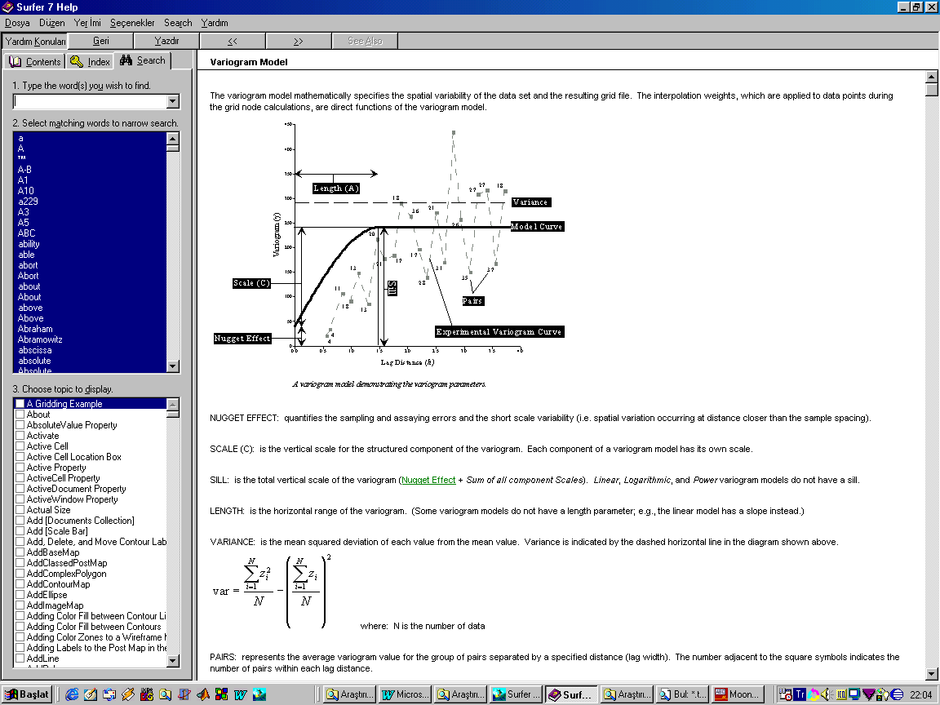

Variogram
Varyans
Uzunluk (A)
Model eğrisi

Eşik
Ölçek ( C )
Çiftler

Deneysel variogram eğrisi
Külçe etkisi

Ölçüler arasındaki uzaklık
Şekil 2.1 Variogram modeli ve bileşenleri

Kriging yöntemi ile yüzey geçirmede ölçü noktalarının hepsine aynı ağırlık verilmemektedir. Grid köşelerine yakın olan ölçülere daha fazla ağırlık tanımlanırken, grid köşelerinden uzakta olan ölçülere daha az ağırlık tanımlanır. Ayrıca, ölçü noktalarındaki yüzey değerleri belirli bir yönde benzerlik gösteriyorsa diğer bir deyişle ölçülerde an-izotropi varsa , bu yöndeki noktalara daha fazla ağırlık tanımlanır. Bu işlem ise tamamen ölçülerin yapısına bağlı olmakla birlikte, ampirik olarak yapılır. (Açıkgöz, 2002)
1 nci yarıçap
doğrultu
Kısaca kriging işlem adımlarını özetlemek gerekirse ilk olarak; verilerin uzaysal değişimlerine göre tanımlaması yapılır (Şekil 2.2).
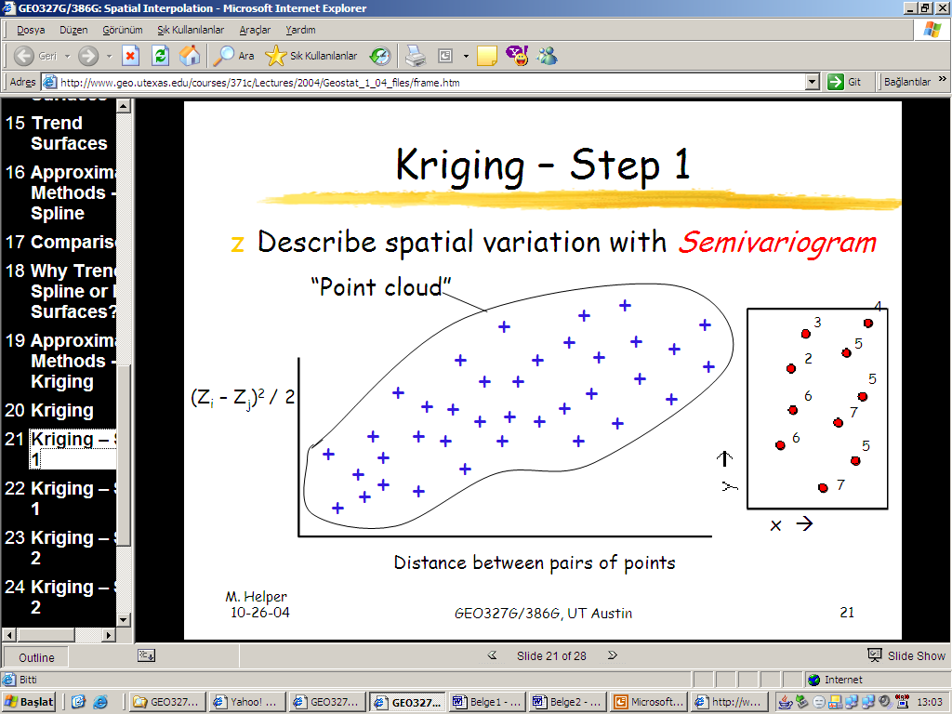

Noktalar arası mesafe
Nokta kümesi

Şekil 2.2 Z değerlerinin variogramla uzaysal varyasyonunun tanımı (M.Hepler, 2004)

Daha sonra ise diyagramı küme serilerine ayırır ve her kümenin ortalamasını alır (Şekil 2.3).
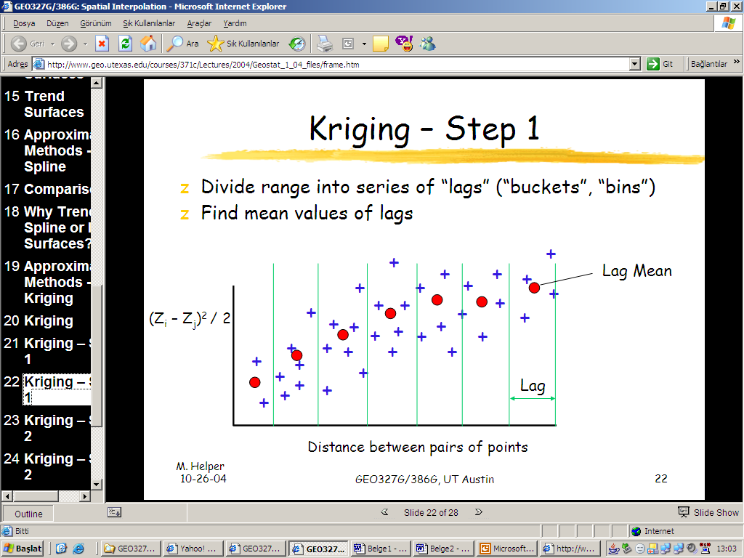
Noktalar arası mesafe
Mesafe ortalaması
Küme

Şekil 2.3 Z değerlerinin kümelere bölünerek ortalamalarının bulunması (M.Hepler, 2004)
İkinci işlem adımı olarak, uzaysal değişimleri bir fonksiyonla özetler. Birden fazla seçenek olanaklıdır. (Dairesel, küresel, Gauision, Üssel,vb.) (Şekil 2.4).

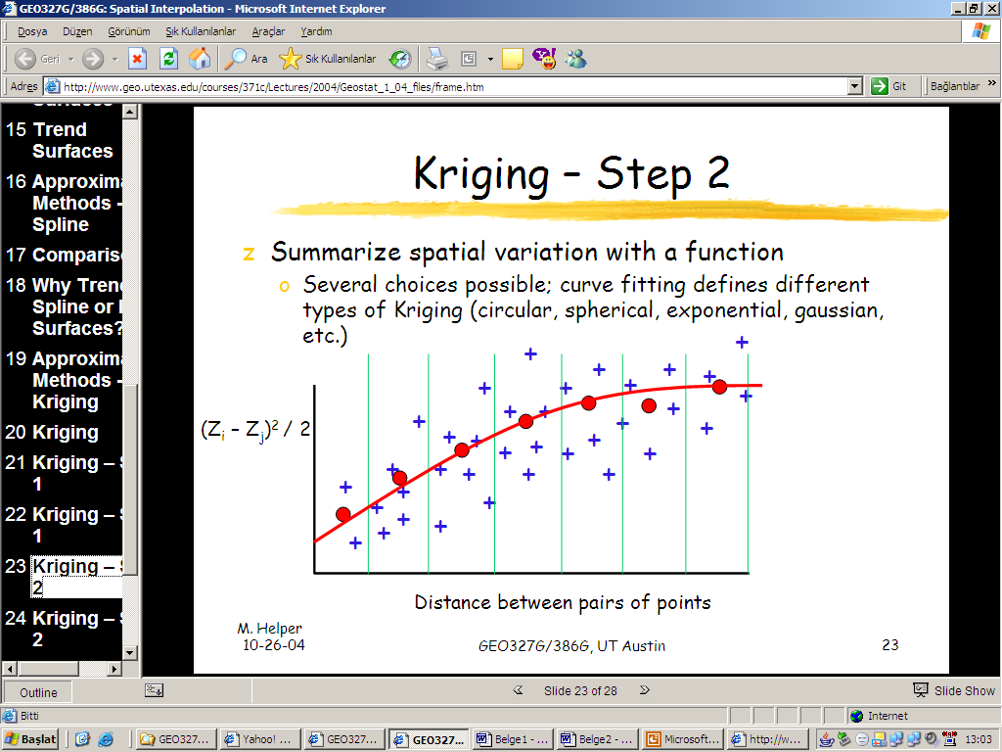
Noktalar arası mesafe

Şekil 2.4 Bir fonksiyon ile uzaysal varyansın özetlenmesi (M.Hepler, 2004)

Bu işlem adımında nugget (külçe), range (dizi), sill (eşik) kavramları bulunur. Bunları tanımlamak gerekirse, külçe; belisiz z değerlerinin ölçülmesi ve sonuç değerin kesinleştirilmesidir. Dizi ise; birbiri ile ilişkili veriler kümesidir . Sill; z’nin toplam değişimini yaklaşık olarak ölçme olarak tanımlanmaktadır.
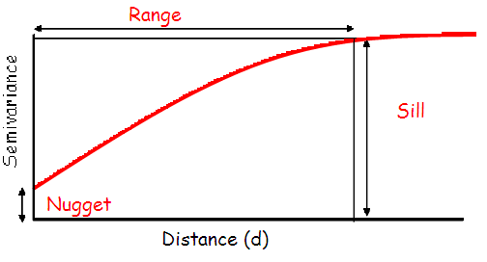
Bu tanımlar aşağıdaki Şekil 2.5’de gösterilmiştir. (M.Hepler, 2004)
Külçe
Dizi
Eşik
Mesafe (d)
Semivaryans

Şekil 2.5 Variogram modeli ve bileşenleri (M.Hepler, 2004)

Bu işlem adımında yüzey profillerini ve onların değişim diyagramlarının modellenmesi gösterilmektedir. Range (mesafe) azaldığında, nugget (külçe) arttığında local olarak varyasyon yüzeyinin doğruluğu artmaktadır. Şekil 2.6’da bu değişimler gösterilmektedir.
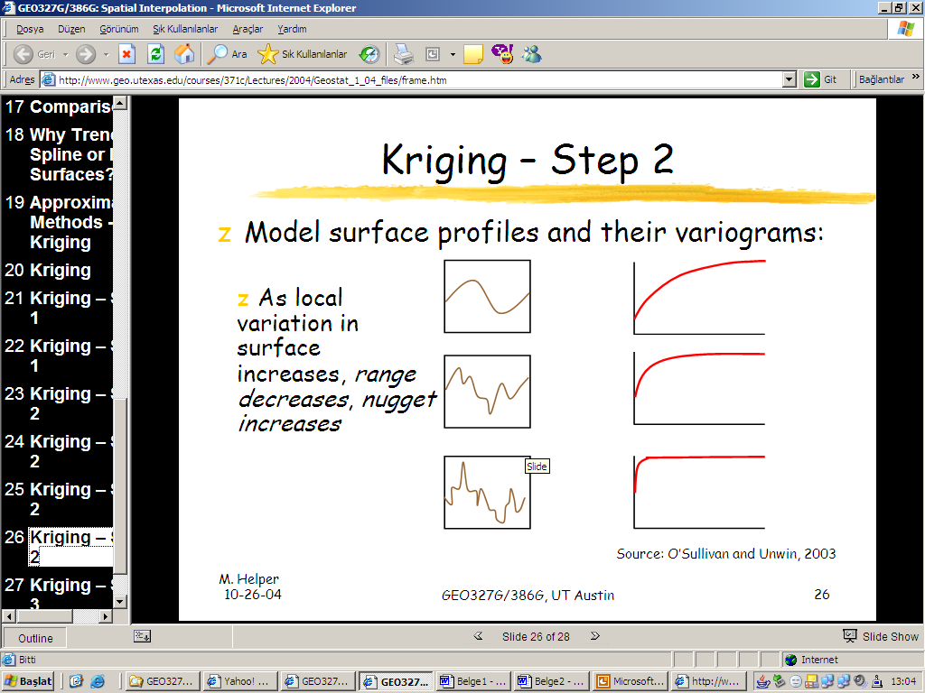

Şekil 2.6 Variogramın modellere göre değişimi (M.Hepler, 2004)

Son olarak üçüncü işlem adımında ise; türetilen ağırlıkların tanımlanması, ağırlıkları oluşturmak için uyarlanmış eğri değişikliklerinin kullanılması aşamasıdır. Genelde yakın değerler daha fazla ağırlığa sahiptirler, fakat yön de önemli olabilir. Kriging’in bazı şekilleri ise basit, düzenli, evrensel, yardımcı kriging (cokriging), belirleyici (indicator), disjunctive (ayıran-ayırıcı) olarak sayılabilir. (M.Hepler, 2004)

2.2 Ağırlıklı Ortalama Yöntemi (Inverse Distance To a Power)

Ağırlıklı ortalama yöntemi, çok basit bir algoritmaya sahip olması ve programlama tekniği açısından uygun olması nedeniyle tercih edilen ve yaygın olarak kullanılan bir yöntemdir. Basit bir yöntem olarak gözükmekle birlikte, birçok uygulamada etkin sonuç vermektedir. Basit olarak, kestirim noktasındaki yüzey değeri, dayanak noktalarındaki yüzey değerlerinin ağırlıklandırılmış ortalamasının alınmasıyla hesaplanır. Kestirim noktalarına yakın olan dayanak noktalarının etkisi daha fazla, uzak noktaların etkisi ise daha azdır. (Açıkgöz, 2002)

Ağırlıklı ortalama yöntemi ile kestirim sonucunda, yöntemin karakteri gereği dayanak noktaları etrafında kestirilen yüzey değerlerinin birbirlerine yaklaşık eşit olmasından kaynaklanan tepecikler ya da çukurcuklar oluşmaktadır (Şekil 2.7).

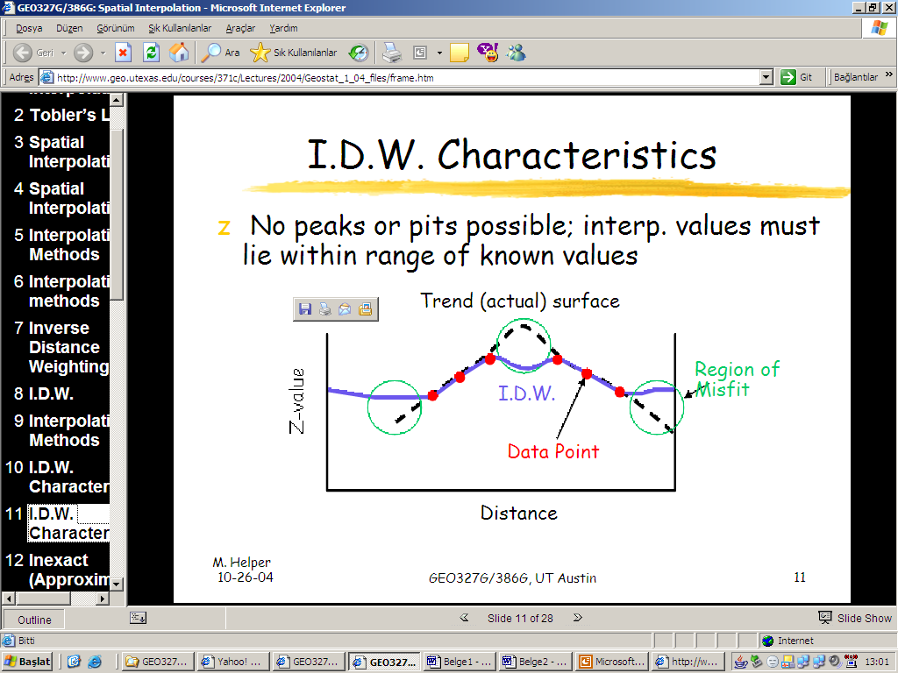
Yüzey eğimi
sapma bölgesi
z değeri
Veri noktası
Mesafe
Sapma bölgesi

Şekil 2.7 Ağırlıklı ortalama yönteminin eğim gösterimi (M.Hepler, 2004)

Bu yöntem aynı alana ait sürekli değişen verilerin tanımlanmasında daha uygun bir yöntemdir. Bu verilerin; sıcaklık, yağmur yağışı, yükseklik vb. olabilir. Bu yöntem eğimlerin (trenlerin) hesaplanmasıyla veya düzgünlüğü ile ilgilenmez, “yaklaşık” olarak hesaplar. Hesaplanan değerler en büyük z değerinden büyük veya en küçük z değerinden küçük olamaz. Bu nedenle en yüksek nokta “doruk” ve en düşük nokta “çukur” asla gösterilemez. (www.acdc.ccr.buffalo.edu)

2.3 En Küçük Eğrilik Yöntemi (Minimum Curvature)
Yer bilimlerinde yaygın olarak kullanılan yöntemlerden birisi de “en küçük eğrilik” yöntemidir. En küçük eğrilik yöntemi ile elde edilen bir yüzey, dayanak noktalarından minimum bir bükülme ile geçen ince bir plakaya benzer. Dolayısıyla, bu yöntemle ölçü noktalarına olanak elverdiğince yakın bir yüzey tanımlama mümkündür. (Açıkgöz, 2002) En küçük eğrilik yöntemi ile yüzey tanımlamak için öncelikle, grid veri oluşturulacak ölçülerden (2.2) eşitliğinde belirtilen düzlem denklemi ile trend alınarak, artık değerler hesaplanır.
$\text{AX}+\text{BY}+C=Z(\text{X,Y})$ (2.2)
Sonraki aşamalarda, ölçü noktalarında bilinen artık değerler ölçü olarak alınır ve her bir grid köşesinde en küçük eğrilik algoritması ile enterpole edilir. En küçük eğrilik algoritması ile enterpolasyon işleminde,
$\left(1−T_{i}\right)∇^{2}\left(∇^{2}Z\right)−\left(T_{i}\right)∇^{2}Z=0$ (2.3)
biharmonik diferansiyel eşitliği kullanılmaktadır (Smith ve Wessel, 1990). Burada; T_{i} iç gerilme, $∇^{2}$ Laplace operatörü olarak bilinirler. Bu yöntemle, oluşturulan grid verinin düzgünlüğünü sağlamak maksadıyla, çalışma bölgesinde iteratif olarak (2.3) eşitliği kullanılır. Bu iterasyon tanımlanmış olan maximum artık değerden küçük oluncaya ya da maksimum iterasyon değerine ulaşıncaya kadar devam eder. En küçük eğrilik algoritması ile yüzeyin oluşturulmasındaki son aşama ise, her bir grid köşesindeki trend değeri ile enterpole edilen artık değerinin toplanmasıdır.

Bu yöntem, az bir kırılmaya (eğime) sahip veri değerlerinden oluşan bölgeler için daha uygundur. Sonuç yüzey, lineer olarak elastik bir tabakaya benzemektedir. “minimum curvature”, verilere mümkün olduğunca yakın, en düz yüzeyi oluşturur. Bu yöntem tam bir interpolatör değildir. Yani veriler tam olarak temsil edilememektedir.
2.4 Yerel Polinominal Yöntemi (Local Polynomial)
Local polynomial kestirim yöntemi en küçük kareler yöntemini kullanarak, değerleri arama elipsine uygun olarak grid noduna dönüştürür. Her bir grid nodu için, komşuların verileri kullanıcı tarafından tanımlanan bir sektör aramasıyla tanımlanır. Sadece bu tanımlanan verileri kullanarak, ağırlıklandırılmış en küçük karelere uyan bir lokal polinom oluşturulur ve grid nodu değeri bu değere eşit olur. Lokal polinomlar 1nci, 2nci ve 3ncü derece olabilir. Bu polinomların yapıları;
F(x,y)=a+bx+cy
F(x,y)=a+bx+cy+dxy+ex²+fy²
F(x,y)= a+bx+cy+dxy+ex²+fy²+gx²y+hxy²+ix³+jy³
Ağırlıklandırılmış en küçük kareler fonksiyonu grid noduna yakın değerleri daha yüksek oranda, daha uzak değeri daha düşük oranda ağırlandırır. Ağırlıklandırma fonksiyonu arama elipsine , kuvvet ve özel veri geometrisine bağlıdır.

2.5 Yarıçapsal Tabanlı Fonksiyon Yöntemi (Radial Basis Function)
Bu çalışmada kullanılan son kestirim yöntemi de “Radial Basis Function” yöntemidir. Bu yönteme “Yarıçapsal Tabanlı Fonksiyon” veya “Bir Merkezden Her Yöne Yayılan Yöntem”’de denilebilir. Bu yöntemde kullanılan temel fonksiyonlar ise şunlardır;
Invers Multiquadric: $B(h)=\frac{1}{\sqrt{h^{2}+R^{2}}}$
(2.4)
Multilog: $B(h)=\text{log}(h^{2}+R^{2})$
Multiquadritic: $B(h)=\sqrt{h^{2}+R^{2}}$
Natural Cubic Spline: $B(h)=(\sqrt{h^{2}+R^{2}})^{3/2}$
Thin Plate Spline: $B(h)=(h^{2}+R^{2})\text{log}(h^{2}+R^{2})$

Burada; h : dayanak noktası ile kestirim noktası arasındaki rölatif mesafe,
R² : Keyfi olarak tanımlanan düzleştirme katsayısıdır.
Tanımlanacak fonksiyonlar “Kriging” yöntemindeki variogramlara benzemektedir. Verilere uyum ve düz yüzeyler üretme konusunda, “multiquadratic” yöntem birçok bakımdan en iyi yöntemdir. “Radial Basis Function” yöntemlerinin tamamı, verileri temsil etmede kesin yöntemlerdir. (Açıkgöz, 2002).
3. UYGULAMA
3.1 Çalışma Alanı ve Metodoloji
Çalışma alanı ANKARA 1:25.000 ölçekli İ29-c1 paftası içerisine giren Gölbaşı bölgesini kapsamaktadır. Bölgenin tamamı yaklaşık 3 km x 4 km büyüklüğündedir. Bu bölge, HGK’nın 1995 yılındaki Kinematik GPS Destekli Fotogrametrik Nirengi uygulamaları kapsamındaki test çalışmaları için de kullanıldığından dolayı yeterli sayıda YKN’sı içermektedir.
Çalışmada öncelikle tüm alan için referans SYM oluşturulmuştur. Referans SYM, 1/16.000 ölçekli stereo hava fotoğraflarından 20 m aralıklı üretilip, stereo olarak editlenmiştir. Ardından bu alan içinde SYM verisinin olmadığı varsayılan düz ve engebeli alan olmak üzere iki farklı seçim bölgesi belirlenmiştir. Bu seçim bölgeleri çevresindeki noktalardan enterpole ederek yeniden SYM üretilmiş ve elde edilen yükseklik değerleri ile referans SYM ile karşılaştırılmıştır.
SYM verisinin eksik olarak kabul ettiğimiz bölgede tekrar oluşturulan SYM ise; başlıca kestirim yöntemlerinden olan Kriging, Inverse Distance (Ağırlıklı Ortalama Yöntemi), Minimum Curvature (En Küçük Eğrilik Yöntemi), Local Polynominal(Yerel Polinominal Yöntemi), Radial Basis Function(Yarıçapsal Tabanlı Fonksiyon Yöntemi) seçilmiştir. SYM ise yeniden yüzey geçirilmesi ile oluşturulan ve 10 m aralıkla elde edilmiştir. Kestirimler sonucu SYM verisi üretilirken farklı aşamalara tabi tutulmuşlardır. Böylelikle “Sonuca en doğru nasıl yaklaşırız?” sorusuna yanıt verilmeye çalışılmıştır.
Bu bölgenin sadece (480164.00 , 4393680.00) ile (485673.00 , 4389000.00) koordinatları araştırma yapılacak SYM modeli kesilerek elde edilmiştir. Bölge yaklaşık olarak doğu-batı istikametinde 5.500 m kuzey-güney istikametinde 4.700 m genişliğinde ve 2561,75 hektar (25850000 m²) alanındadır. Bölge, genel olarak batı kısımları düzlük, doğu kısımları ise dağlık şeklindedir. Şekil 3.1’de bölgeye ait SYM görüntüsü, Şekil 3.2’de ise hava fotoğrafı ve bölgeye ait eğim haritası gösterilmiştir.

485673.00
4393680.00
5.500 m
480164.00
4393680.00
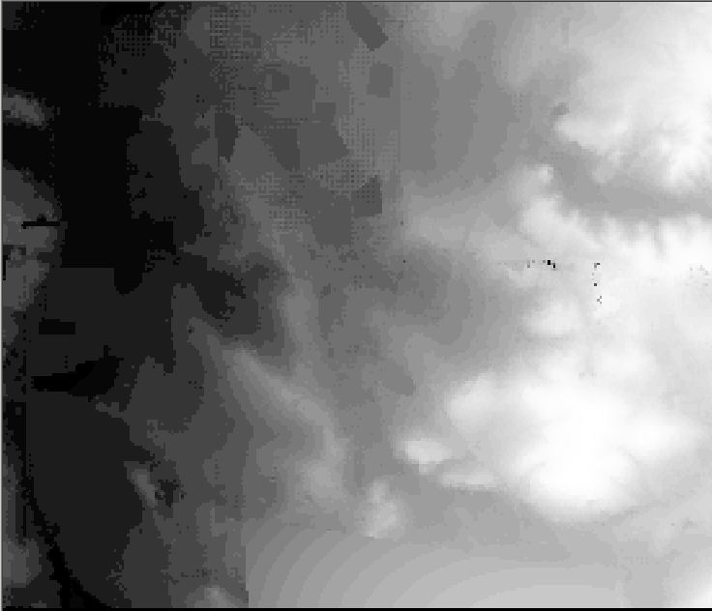
4.700 m

480164.00
4389000.00
485673.00
4389000.00
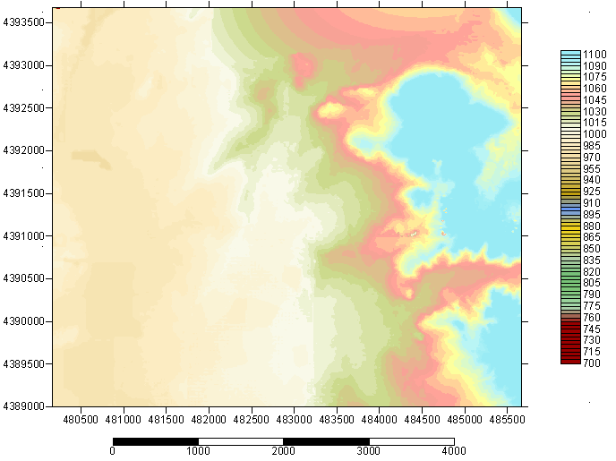
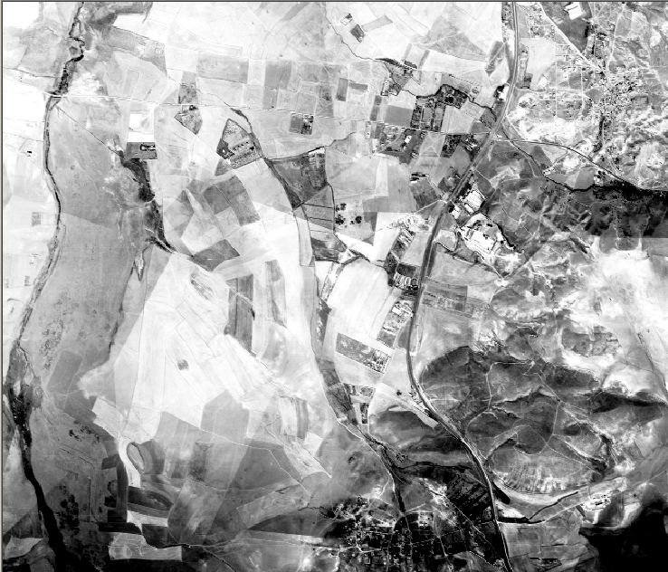
Şekil 3.1 Bölgeye ait SYM (DEM) görüntüsü

Şekil 3.2 Bölgenin hava fotoğrafı görüntüsü ve eğim haritası

3.2. Birinci Aşama: SYM verisini kestirim algoritması ile yeniden üretme ve en uygun kestirim algoritmasının bulunması

Arazinin bir kısmında sayısal yükseklik verisinin olmadığını kabul ederek, bu verinin yetersiz olduğu kısımda yeniden yüzey geçirme problemini çevresindeki veri olan noktalar yardımıyla çözülmüştür. Uygulamada hava fotoğrafının bir bölümüne bulut gelmesi sonucu SYM verisi bulunmamaktadır. Bu bölge seçim bölgesi olarak tanımlanmıştır. Seçim bölgesinin en uygun yüzey geçirme algoritması kullanılarak, veri olmayan bölgelere yeniden veri atanması gerekmektedir. Ulaşılmak istenilen sonuç; yüzey geçirme algoritmasını kullanarak asıl veri yüzeyine en yakın, yani en doğru sonucu veren verileri sağlamaktır.

Çalışma alanlarına ilişkin; düz alanlarda yükseklik değeri farkı yaklaşık 4.5 m, dağlık alanlarda yükseklik değeri farkı ise 180 m olarak tanımlandı. Aşağıda bunlara ilişkin bilgiler Tablo 3.1’de sunulmuştur. Tablodan da anlaşılacağı gibi, 20 m’de bir seçilmiş düz alanlarda 1474 adet noktada, dağlık alanlarda 5944 adet noktada veri olmadığı varsayılmıştır.

Tablo 3.1 Düz ve Dağlık seçim bölgeleri yükseklik farkları
Dağlık Seçim Bölgesi

Nokta Sayısı 5944
Toplam 6304439.3 m
Minimum 960.0 m
Maximum 1139.1 m
Yükseklik Farkı 179 m
Ortalama 1060.6 m
Düz Seçim Bölgesi

Nokta Sayısı 1474
Toplam 1448773.1 m
Minimum 982.2 m
Maximum 986.5 m
Yükseklik Farkı 4.3 m
Ortalama 982.9 m

Birinci aşamada referans SYM’den, belirlenen düz seçim bölgesine ait yükseklik verilerinin seçilerek silinmesi işlemi gelmektedir. Böylece kalan veri setinin tamamı yüzey eğrisi geçirme işlemine tabi tutulmuş ve veri olmayan yerlerde yeni değerler elde edilmiştir. Tüm bölgeye ait yüzey eğrisi geçirilmiş (gridlenmiş) veri durumu Şekil 3.3’de ve seçim bölgesi Şekil 3.4’de gösterilmiştir.
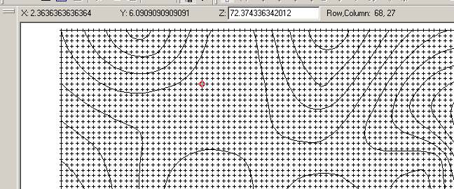
x=68, y=27 pikselinin yük. değ.

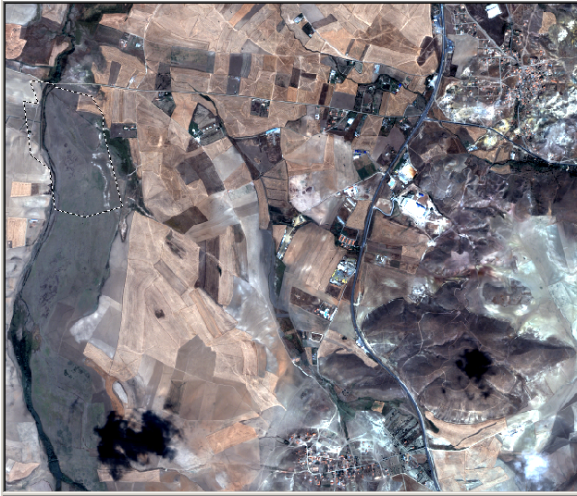
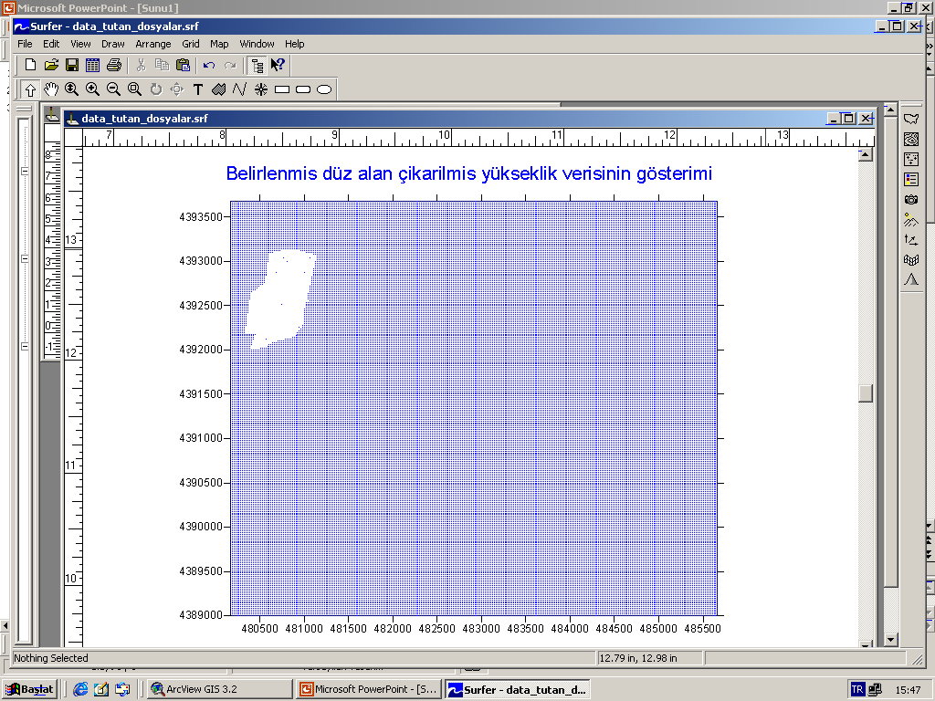
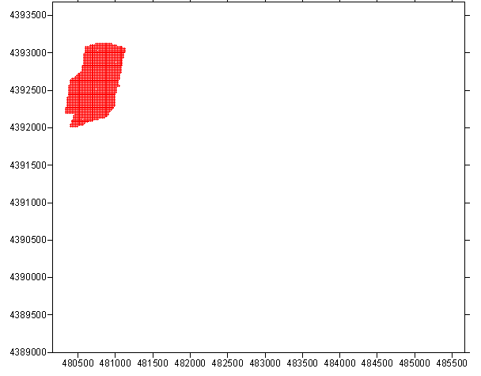
Şekil 3.3 Yüzey eğrisi geçirilmiş (gridlenmiş) veri durumu
Düz alan olarak kesilen alan

Şekil 3.4 Düz alan olarak belirlenerek kesilen seçim bölgesi
Düz seçim bölgesi 1474 adet noktadan, yani 589600 m² alandan oluşmaktadır. Bu seçim bölgesi içinde rasgele dağılmış 8 nokta bırakılmıştır. Bunun nedeni doğru sonuca daha fazla yaklaşmak için grid geçirme algoritmasına yardımcı olmaktır. Bu bilinen noktalar mevcut bulunan o noktaya ait GPS verileridir. Referans SYM’den düz seçim bölgesi silindikten sonra 64866 adet nokta bulunmaktadır. 8 adet GPS verisinin de eklenmesi ile toplam 64874 adet noktaya kestirim yöntemleri uygulanarak yeniden yüzey geçirilmiştir.
Uygulamada kullanılan kestirim yöntemlerinin ilki olan “kriging” yöntemi ile, düz seçim bölgesinin çevresinde bulunan yükseklik değeri bilinen noktalardan enterpole ederek her biri orijinal yüzeye yakın yeni değerler oluşturulmuştur. Kriging yöntemini diğer yöntemlerden ayıran en büyük özelliği variogram modelidir. Kısaca, variogram modelini dayanak noktaları arasındaki uzaklığın ve yüzey değerlerinin yönlerinin bir fonksiyonu olarak tanımlamak olanaklıdır. Kriging yöntemi ile yüzey tanımlamada etkin sonuçlar elde etmek için öncelikle, ölçülerin yapısını iyi bilmek gerekmektedir. Böylece, kullanılan ölçüleri temsil eden bir variogram modeli tanımlanmalı ve bu model ile her bir grid köşesindeki yüzey değeri hesaplanmalıdır. Çalışmada variogram modeli olarak “lineer” model kullanılmıştır. Fakat yüzeyin yapısına göre farklı variogram modelleri seçilebilir. Şekil 3.5’de kriging yöntemi sonucunda yeni atanan değerler ile oluşturulmuş, düz seçim bölgesinin yüzeyi ve yükseklik haritası gösterilmiştir.
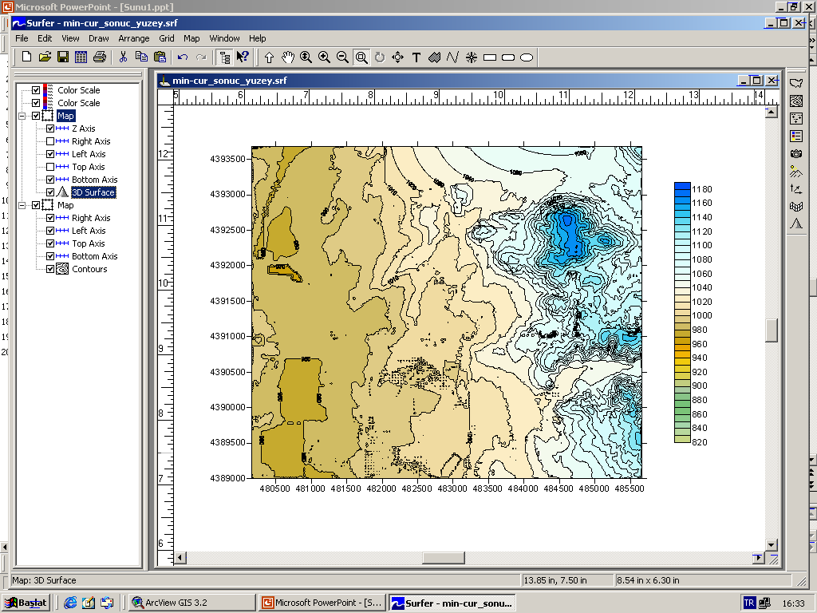
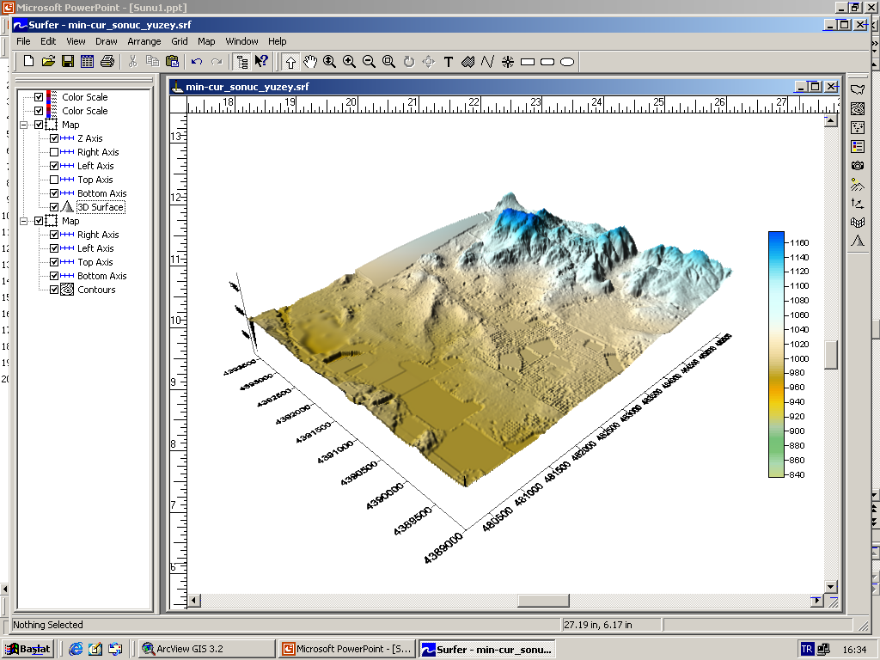

Şekil 3.5 Düz alan olarak belirlenerek kesilen seçim bölgesi
Daha sonra bu noktalar daha önceden belirtilen beş yöntemden diğerleri de uygulanarak, farklı sonuçlar bulunmuştur. Bunlara ilişkin sonuçlar Tablo 3.2’de sunulmuştur.

Tablo 3.2 Düz alana ait üretilen SYM doğruluk sonuçları
Sonuç-1.1 | Kriging | En Küçük Eğrilik Yöntemi | Ağırlıklı Ortalama Yöntemi | Yerel Polinominal Yöntemi | Yarıçapsal Tabanlı Fonksiyon Yöntemi
Nokta sayısı | 1474 | 1474 | 1474 | 1474 | 1474
Standart sapması  (metre) | 0,7860909 | 3,4924752 | 1,092204 | 1,6979726 | 0,7948504
En Küçük Eğrilik yöntemi daha öncede belirtildiği gibi az kırılmaya (eğime) sahip bölgeler için daha uygundur. Bu yöntemde veri olmayan yerlerin yeniden oluşturulmasında ufak tepecik ve çukurlar oluşmaktadır. Ağırlıklı ortalama yöntemi Kriging yönteminden daha kötü ancak en küçük eğrilik yönteminden ise çok daha iyidir. Local Poynominal yöntemde ise seçim bölgesinin az bir oranda bozulmaya uğramıştır.
Yukarıda açıklanan işlemleri çok engebeli alanlar içinde uygulanmıştır. Şekil 3.6’da belirlenen çok engebeli alana ait elde edilen veri dosyasının gösterimi sunulmaktadır.
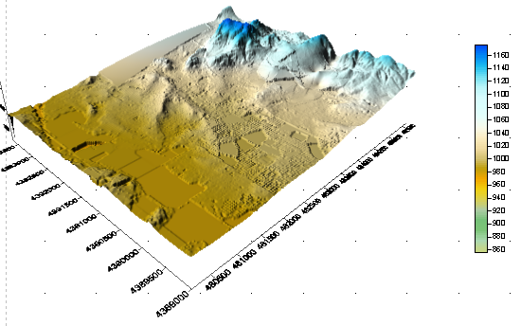
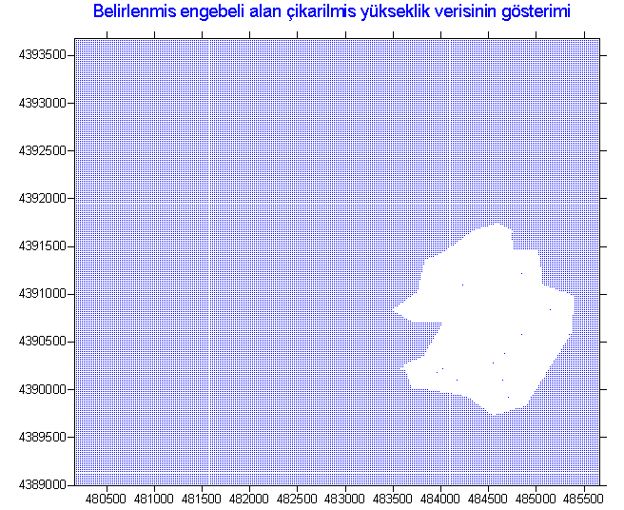
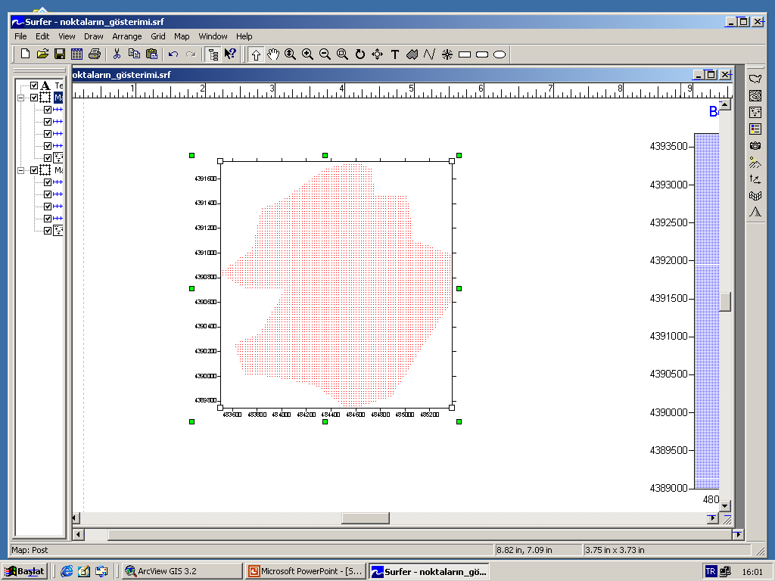
Şekil 3.6 Dağlık alana ait elde ettiğimiz veri dosyasının gösterimi
Çok engebeli alan seçim bölgesi 20 m’de bir seçilen 5938 adet noktadan (2375200 m² alandan) oluşmaktadır. Bu bölge içinde de rasgele dağılmış 10 GPS noktası bırakılmıştır. Bu seçim bölgelerinde de 60156 adet noktada kestirim algoritması çalıştırılarak yeni yükseklik değerleri elde edilmiştir. Sonuçta standart sapması ±12,14 m doğrulukla kriging yöntemi en yakın sonuçları vermektedir. Kestirim yöntemlerinin mukayesesine göre sonuçlar Tablo 3.3’de sunulmuştur.
Tablo 3.3 Dağlık alana ait üretilen SYM doğruluk sonuçları
Sonuç-1.2 | Kriging | En Küçük Eğrilik Yöntemi | Ağırlıklı Ortalama Yöntemi | Yerel Polinominal Yöntemi | Yarıçapsal Tabanlı Fonksiyon Yöntemi
Nokta sayısı | 5938 | 5938 | 5938 | 5938 | 5938
Standart sapması (m) | 12,139609 | 14,049864 | 18,491204 | 13,996282 | 12,179731
Uygulamalardan da anlaşıldığı gibi asıl önemli olan kıstas veri dağılımının homojen olmasıdır. Düz alanlarda daha homojen bir yapıya sahip iken, çok engebeli alanlar daha az homojen olmaktadır. Kestirim algoritması yüzeyin geneli için bir fonksiyon geçirmektedir. Yüzeyin eğiminin sabit olması fonksiyonun doğruluğunu artırmaktadır.
3.5. İkinci Aşama: Kriging Yönteminde SYM verisi içermeyen seçim bölgesinde bırakılan bilinen nokta sayısının doğruluğa etkisi
Bu uygulamada seçim bölgesi olarak belirlenen düz ve çok engebeli alanlarda bırakılan bilinen nokta sayısının sonuca etkisi araştırılmıştır. Yükseklik bilgilerine sahip olunan GPS verileri çok rasgele değil, kabaca arazinin eğimine göre kırıklık noktaları olmaları dikkate alınarak bırakılmıştır. Kriging yönteminde yüzey geçirme aralığı 20m olarak belirlenmiştir. Önce düz alanlarda 10, 20, 30, 40, 50 nokta sırasıyla seçim bölgesi içerisine bilinen nokta olarak eklenmiştir. SYM verisi olmayan kısımların kestirimi bu bilinen noktalar yardımıyla enterpole edilerek gerçekleştirilmiştir. Aşağıda Şekil 3.7’de seçim bölgesi içerisinde bırakılan noktalara ait gösterim mevcuttur.
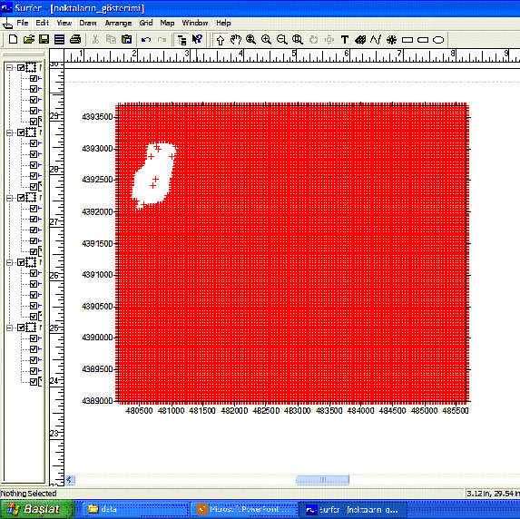
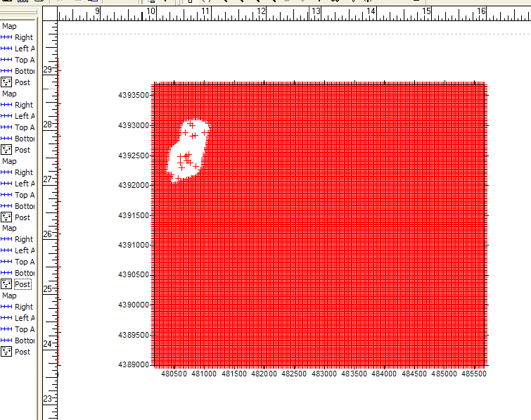
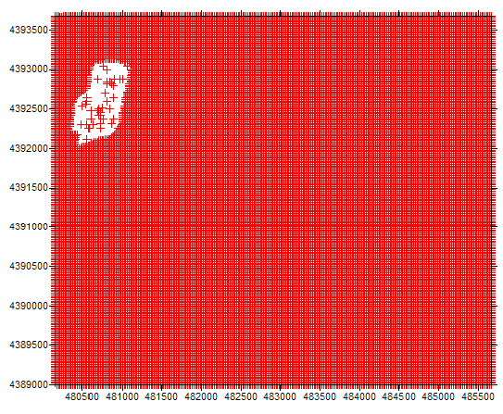
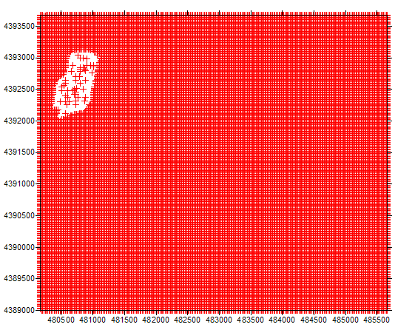
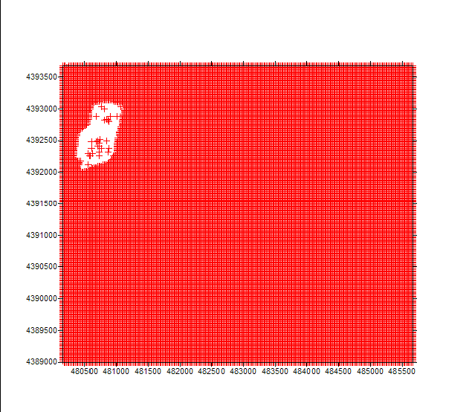

Şekil 3.7 Bilinen nokta sayısının 10, 20, 30, 40, 50 adet bırakılması
Seçim bölgesinin bilinen nokta sayısının artırılması ile yeniden oluşturulan SYM, referans SYM ile karşılaştırılıp çıkan sonuçlar değerlendirilmiştir. Tablo 3.4’te düz seçim bölgesinde bilinen nokta sayısının değişimine yönelik sonuçlar sunulmuştur.
Tablo 3.4 Düz alanlara ait seçim bölgesinde bilinen nokta sayısına ilişkin sonuçlar
Sonuç-3.1 | 10 nokta | 20 nokta | 30 nokta | 40 nokta | 50 nokta
Nokta sayısı | 1474 | 1474 | 1474 | 1474 | 1474
Standart sapması (m) | 0,7860909 | 0,7808853 | 0,7794427 | 0,7709401 | 0,7117488
Aynı şekilde dağlık alanlar içinde; seçim bölgesinin bilinen nokta sayısının artırılması ile yeniden oluşturulan SYM, hava fotoğraflarından elde edilen referans SYM ile karşılaştırılıp çıkan sonuçlar değerlendirilmiştir. Aşağıda Şekil 3.8’de seçim bölgesi içerisinde bırakılan noktalara ait gösterim mevcuttur.

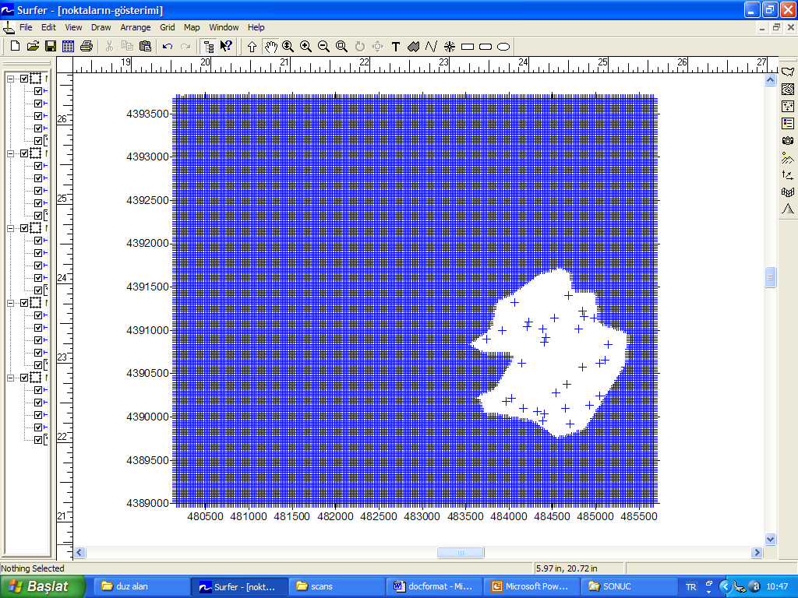
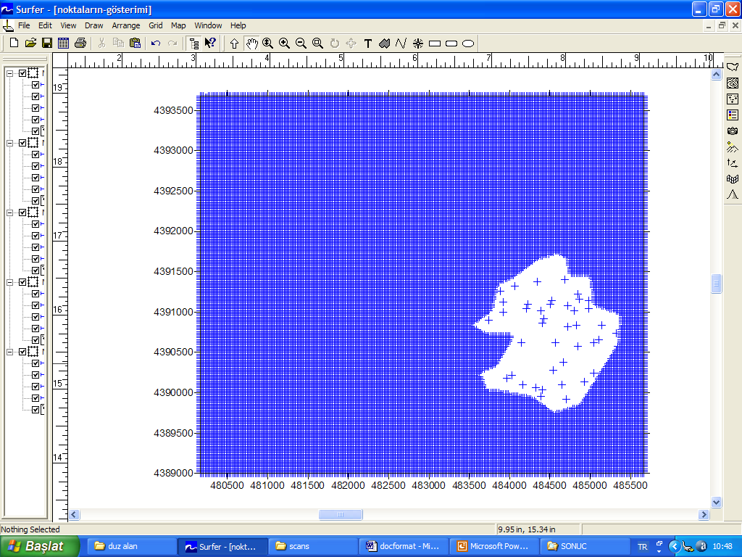
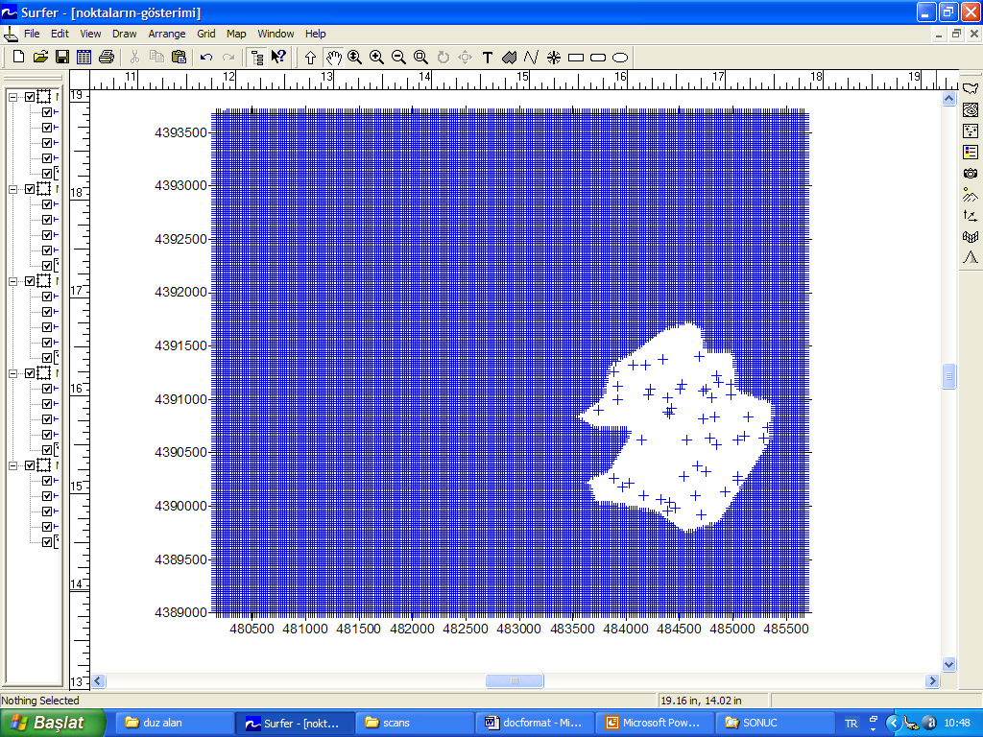
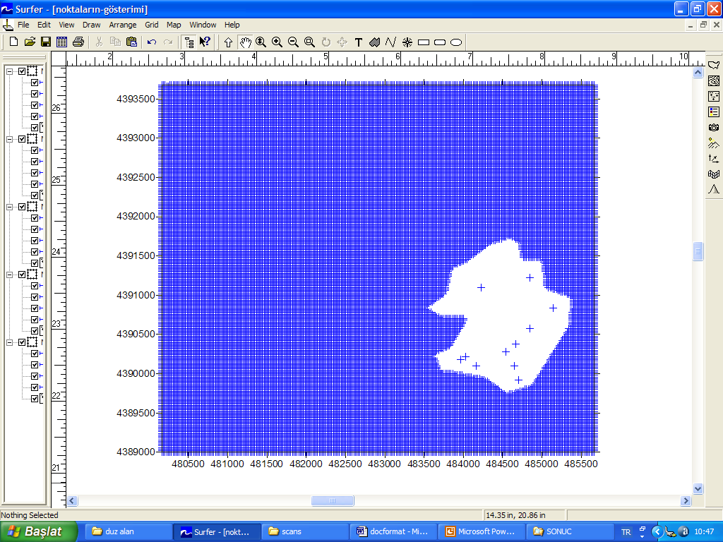
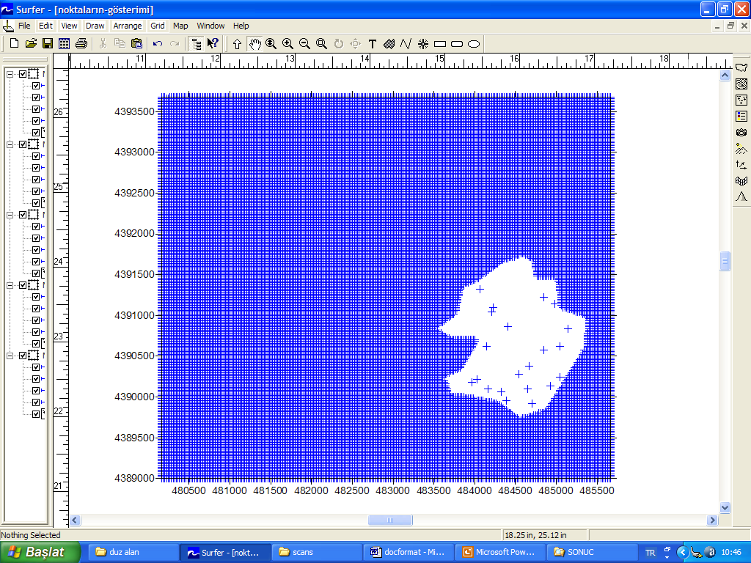

Şekil 3.8 Bilinen nokta sayısının 10, 20, 30, 40, 50 adet bırakılması
5944 yükseklik değeri bilinmeyen noktada, 50 adet bilinen nokta ile ±11.45 m ile en yüksek doğrulukla elde edilmiştir. Düz alanlarda olduğu gibi nokta sayısı arttıkça oluşturulan SYM’nin doğruluğu artmaktadır. Nokta sayısı arttıkça oluşturulan SYM’nin standart sapması azalmakta, yani doğruluk değeri artmaktadır. Bunun nedeni kestirim yapılırken bu bilinen değerler dayanak noktaları olarak kullanılmakta ve bu noktalar yardımıyla yüzey geçirilmektedir. Tablo 3.5’te dağlık seçim bölgesinde bilinen nokta sayısının değişimine yönelik sonuçlar sunulmuştur.
Tablo 3.5 Dağlık alanlara ait seçim bölgesinde bilinen nokta sayısına ilişkin sonuçlar
Sonuç-3.2 | 10 nokta | 20 nokta | 30 nokta | 40 nokta | 50 nokta
Nokta sayısı | 5944 | 5944 | 5944 | 5944 | 5944
Standart sapması (m) | 13,123920 | 13,084263 | 12,962303 | 12,311620 | 11,455023
3.6. Üçüncü Aşama: Kriging Yönteminde SYM verisi içermeyen seçim bölgesi büyüklüğünün doğruluğa etkisi
Bu aşamada düz ve çok engebeli alanlarda seçim bölgesi olarak tanımlanan alan büyüklüğünün SYM’nin doğruluğuna etkisi araştırılmaya çalışılmıştır. Her iki bölge içinde dörder alan tanımlanmıştır. Aşağıdaki Şekil 3.9’da tanımlanan alanlar SYM’de gösterilmektedir. Bu bölgeler referans SYM’den sırasıyla silinmiştir. Eksik SYM dosyası üzerinden kriging yöntemi ve 20 m yüzey eğrisi geçirme aralığı seçilerek yeniden SYM oluşturulmuştur.

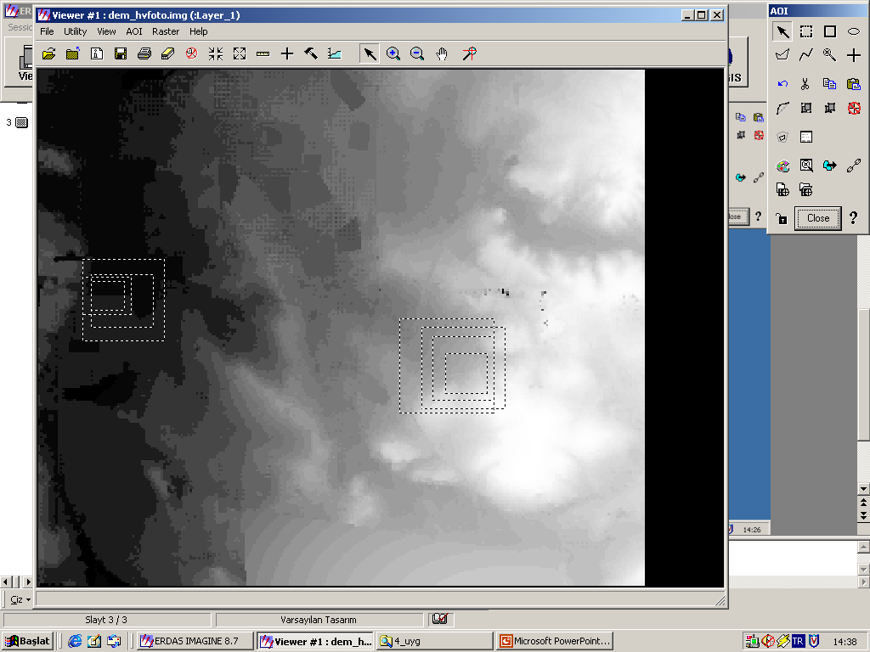

Şekil 3.9 SYM üstünde seçim bölgelerinin gösterimi
Düz bölgelerde seçim bölgesi içerisinde % 2 oranında bilinen nokta bırakılmıştır. Diğer noktaların bilinmediği varsayılmıştır. Bunlar;

Düz-1 ; 224 noktada (89600 m ) 5 bilinen nokta ile→119 nokta
Düz-2 ; 414 noktada (165600 m) 9 bilinen nokta ile →405 nokta
Düz-3 ; 725 noktada (290000 m )15 bilinen nokta ile →710 nokta
Düz-4 ; 1444 noktada (577600 m) 29 bilinen nokta ile →1415 nokta, test edildi.

Düzlük alanlarda seçilen seçim bölgelerinde, en büyük alana sahip “düz-4” alanında, yükseklik değerleri arasındaki fark 5 m’dir. Düzlük alanlardaki seçim bölgelerine ait gösterimler Şekil 3.10’de sunulmuştur.

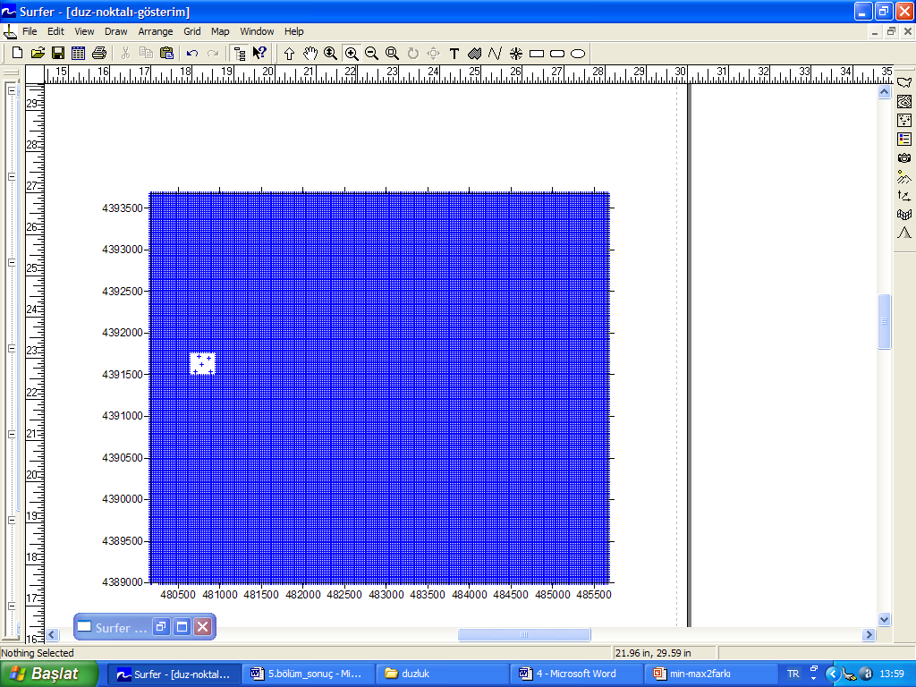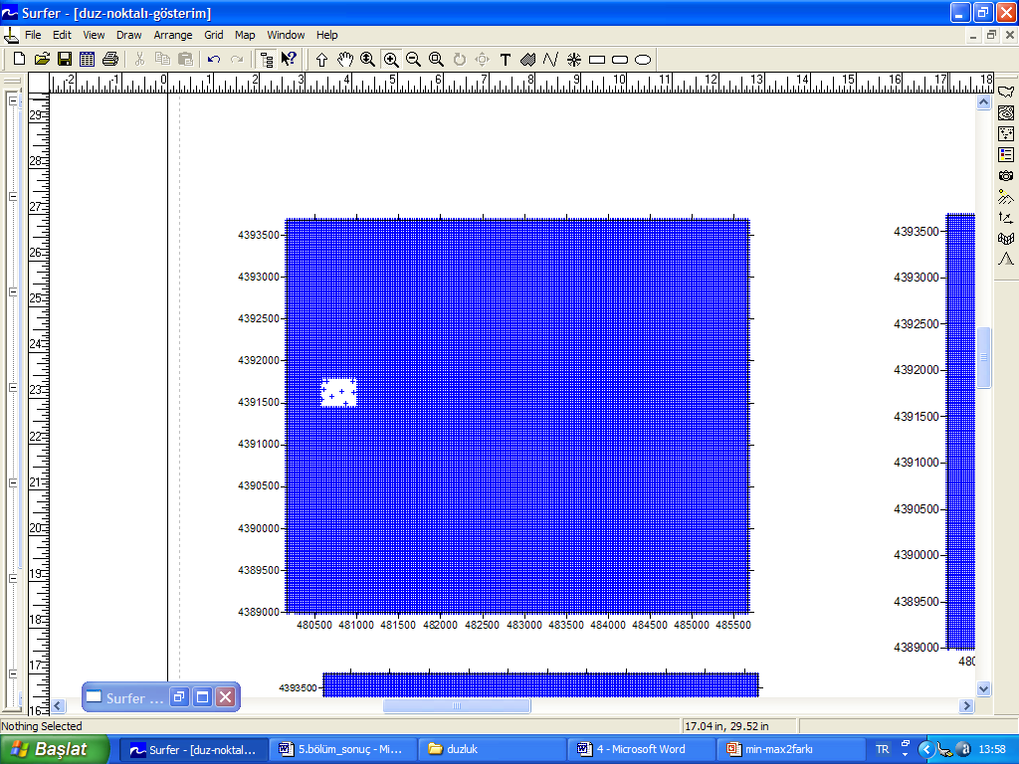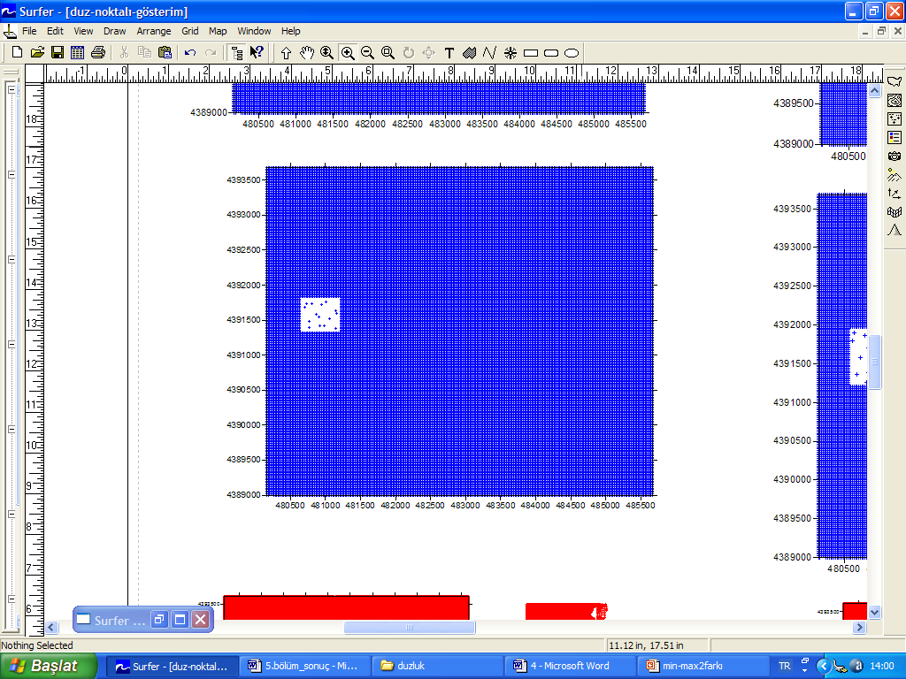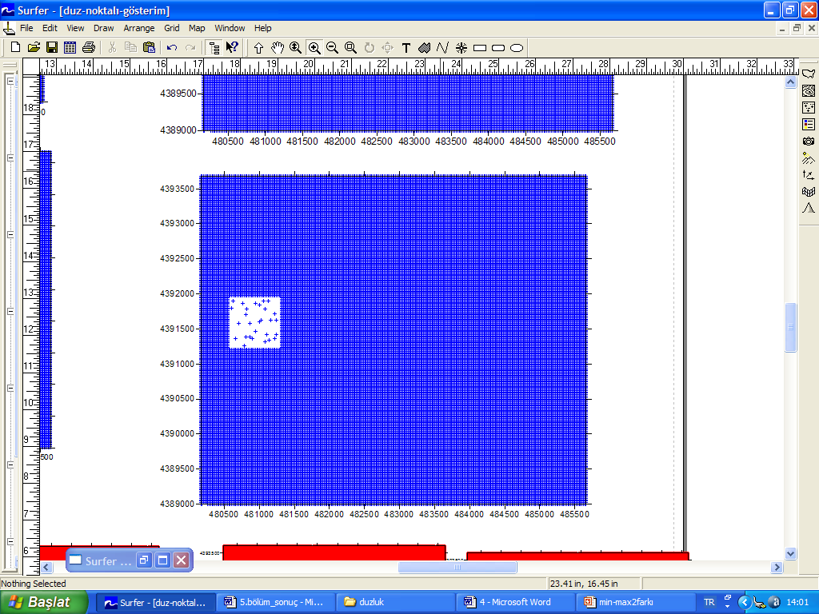
Şekil 3.10 Düz alanlara ait seçim bölgeleri
Bu dosyalardan yararlanarak yeniden oluşturulan SYM’ler doğru olarak kabul edilen SYM ile karşılaştırıldığında aşağıdaki Tablo 3.6’daki sonuçlara ulaşılmıştır.
Tablo 3.6 Düz alanlarda seçim bölgesinin büyüklüğüne ilişkin SYM doğruluğu
Düzlük | 1.Alan | 2.Alan | 3.Alan | 4.Alan
Nokta sayısı | 224 | 414 | 725 | 1444
Standart sapması (m) | 0.3663 | 0.4031 | 0.4484 | 0.5682

Engebeli bölgelerde seçim bölgesi içerisinde % 2 oranında bilinen nokta bırakılmıştır. Diğer noktaların bilinmediği varsayılmıştır. Bunlar;

Dağ-1 ; 380 noktada (152000 m) 8 bilinen nokta ile →372 nokta
Dağ-2 ; 870 noktada (348000 m)17 bilinen nokta ile →853 nokta
Dağ-3 ; 1482 noktada (592800 m) 30 bilinen nokta ile → 1452 nokta
Dağ-4 ; 1936 noktada (774400 m) 39 bilinen nokta ile → 1897 nokta, test edildi.

Dağlık alanlarda seçilen seçim bölgelerinde, en büyük alana sahip “dag-4” alanında, yükseklik değerleri arasındaki fark 125 m’dir. Dağlık alanlardaki seçim bölgelerine ait gösterimler Şekil 3.11’de sunulmuştur.
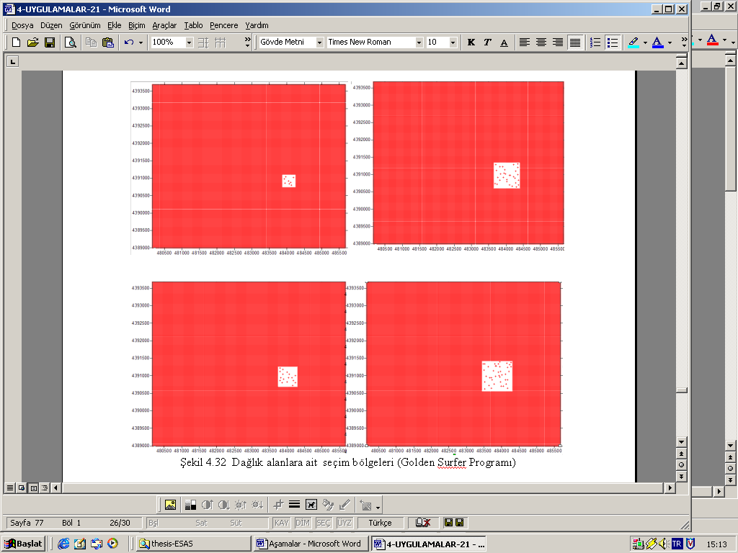
Şekil 3.11 Dağlık alanlara ait seçim bölgeleri
Bu dosyalardan yararlanarak yeniden oluşturulan SYM’ler doğru olarak kabul edilen SYM ile karşılaştırıldığında aşağıdaki Tablo 3.7’deki sonuçlara ulaşılmıştır.
Tablo 3.7 Dağlık alanlarda seçim bölgesinin büyüklüğüne ilişkin SYM doğruluğu
Dağlık | 1.Alan | 2.Alan | 3.Alan | 4.Alan
Nokta sayısı | 380 | 870 | 1482 | 1936
Standart sapması (m) | 1.7578 | 2.7967 | 3.0277 | 113.2628
Bu sonuçlar incelendiğinde standart sapmaya bakıldığında, genel olarak aynı bölgeye ait alan büyüdükçe doğruluğunun azaldığı belirlenmiştir. SYM’de ne kadar bilinmeyen, eksik yükseklik değeri olursa, bilinmeyen nokta sayısı kadar kestirim yapılmaktadır. Bilinmeyen nokta etrafındaki, bilinmeyen nokta sayısı arttıkça kestirim zorlaşmakta, bilinen nokta sayısı arttıkça kestirim yöntemi o denli yakın sonuçlar vermektedir. Bunlara ek olarak bölgenin homojen bir yapıya sahip olması da doğruluk değerini arttırmaktadır. 4. Dağlık alandaki doğruluk değerinin çok küçük çıkmasının nedeni alan içinde bir tarafın daha fazla eğime yani yükseklik değişimine sahip olmasıdır. Kestirim algoritması yüzeyin geneli için bir fonksiyon geçirmektedir. Ani değişimlerde (yükselti ve çukurlarda) hata değeri artmaktadır. Sonuçta; bilinmeyen alan değeri ne kadar genişlerse, büyürse SYM doğruluğunun o ölçüde azaldığını göstermektedir.
4. SONUÇ VE ÖNERİLER
Fotogrametrik yöntemlerle elde edilen Sayısal Yükseklik Modeli (SYM) verilerinin, uydu görüntüsü ve hava fotoğrafında bulut, parlaklık, yıpranma, vb. nedenlerle eksik olduğu bölgelerinin kestirim yöntemleri kullanılarak gerçeğe en yakın değerlerinin üretilmiş ve bu maksada en uygun kestirim yöntemi araştırılmıştır. Her bir yöntem ile dayanak noktaları kullanılarak belirli grid aralıklarında grid köşe değerleri hesaplanarak ayrı bir yüzey oluşturulmuştur. Kullanılan yöntemler arasında en uygun yöntem, yüzey değeri bilinen noktalarda kestirim yapılarak, kestirim değerleri ile yüzey değerleri karşılaştırılarak suretiyle belirlenmiştir. Dayanak noktalarının bilinen ($z_{i}$) ve kestirilen ($\overset{{\hat{}}_{i}}{z}$) değerleri yardımıyla hesaplanan değeri minimum olan ve buna bağlı olarak standart sapma değeri en küçük olan yöntem en uygun yöntem olarak seçilmiştir. Aşağıda standart sapma formülü sunulmuştur.
(4.1)
$σ=\sqrt{\frac{\sum_{i=1}^{N}{{(Z_{i}−\overset{−}{Z)}}^{2}}}{N−1}}$
SYM verisinin dağlık ve düzlük alan olarak iki ayrı bölgede olmadığı varsayılmıştır. Bu seçim bölgeleri etrafındaki bilinen noktalardan enterpole ederek kestirim yöntemleri denenmiş ve hangi yöntemde doğruluğun yüksek çıktığı referans SYM ile mukayese edilerek araştırılmıştır.

Yapılan bu uygulamalardan tanımlayıcı istatistik sonuç değerler verilerek bir karşılaştırma yapılarak, aşağıdaki şu sonuçlar elde edilmiştir.

- Kestirim yöntemlerinden yararlanarak oluşturulan, SYM verisi kısmi bölgelerde yükseklik verisi eksik olan ve yüzey değeri bilinen noktalarda yeniden yüzey kestirimi yapılmıştır. Kestirim değerleri ile yüzey değerlerinin karşılaştırılması sonucu düz alanlarda 20 m’de bir aralıklarla seçilen 1474 adet noktada (589600 m²) ± 0.78 m ve çok engebeli alanlarda 5945 adet noktada (2378000 m²) ± 12.139 m ile “kriging yöntemi” en uygun yöntem olarak seçilmiştir. Daha sonra en iyi yöntem, düz alanlarda ± 0.79 m ve çok engebeli alanlarda ± 12.179 m ile radial bases (yarıçapsal tabanlı fonksiyon yöntemi) olarak belirlenmiştir. Kriging yöntemi ile yüzey tanımlamada etkin sonuçlar elde etmek için öncelikle, ölçülerin yapısını iyi bilmek gerekmektedir. Böylece, kullanılan ölçüleri temsil eden bir variogram modeli tanımlanmalı ve bu model ile her bir grid köşesindeki yüzey değeri hesaplanmalıdır. Yapılan çalışma sonucunda, En Küçük Eğrilik Yönteminin az kırılmaya (eğime) sahip bölgeler için daha uygun olduğu görülmüştür. Bu yöntemle veriler tam olarak temsil edilememektedir. Ağırlıklı ortalama yöntemi ile kestirim sonucunda, yöntemin karakteri gereği dayanak noktaları etrafında kestirilen yüzey değerlerinin birbirlerine yaklaşık eşit olmasından kaynaklanan tepecikler ya da çukurcuklar oluşmaktadır. Bu yöntem aynı alana ait sürekli değişen verilerin tanımlanmasında daha uygun bir yöntemdir. Bu veriler; sıcaklık, yağmur yağışı, yükseklik vb. olabilir. Yarıçapsal Tabanlı Fonksiyon Yöntemi ise Kriging yöntemindeki “multiquadratic” variograma benzemektedir. Verilere uyum ve düz yüzeyler üretme konusunda, yöntem birçok bakımdan en iyi yöntemdir. Kestirim yöntemlerinin doğruluğunu artıran en önemli kıstas veri dağılımının homojen olmasıdır. Düz alanlarda daha homojen bir yapıya sahip iken, dağlık alanlar daha az homojen olmaktadır. Kestirim algoritması yüzeyin geneli için bir fonksiyon geçirmektedir. Yüzeyin eğiminin sabit olması fonksiyonun doğruluğunu artırmaktadır.

- Seçim bölgesinde bilinen nokta sayısının artırılması ile yeniden oluşturulan SYM, referans SYM ile karşılaştırılıp çıkan sonuçlar değerlendirilmiştir. Kriging yöntemi ile düz seçim bölgelerinde kestirim yapılırken 1474 yükseklik değeri bilinmeyen nokta (alanda) içerisinde bırakılan; 10 adet bilinen noktada 0,786 m, 50 adet bilinen noktada ise 0.712 m doğrulukla yükseklik değeri bulunmaktadır. Dağlık seçim bölgelerinde kestirim yapılırken, 5944 yükseklik değeri bilinmeyen nokta (2377600 alanda) içerisinde bırakılan; 10 adet bilinen nokta ile 13,12 m, 50 adet bilinen nokta ile de 11,45 m doğrulukla yükseklik değeri, Kriging yöntemi ile elde edilmiştir. Sonuçlardan da anlaşıldığı gibi seçim bölgesi olarak tanımlanan SYM verisi olmayan alanlarda bırakılan, bilinen nokta sayısının fazla olması, kestirim algoritmalarının doğruluğunu arttırmaktadır. Bunun nedeni kestirim yapılırken bu bilinen değerler dayanak noktaları olarak kullanılmakta ve bu noktalar yardımıyla yüzey geçirilmektedir. Veri yetersizliği olan kısım dört tarafı ile bilinen noktalar arası olması tercih edilir. Bilinmeyen noktanın etrafında ne kadar fazla bilinen nokta olursa, bilinmeyen noktaya atanacak yeni değerin doğruluğunun o oranda artmaktadır. Önceki kısımlarda da belirtildiği gibi; bu bilinen noktalar GPS noktalarıdır. Kestirim yöntemi bu bilinen noktalar yardımıyla veri kümesini daha iyi tanımlamakta ve bu noktalara göre yüzeyi oluşturmaktadır. Bilinen dayanak noktaları, topoğrafik yüksekliklerle oluşturulan sayısal arazi modelinden faydalanılarak seçilmiştir. Seçilen noktalar, yüzeyde sürekliliğin bozulduğu kritik noktalar olması doğruluğu artırmaktadır.

- Kestirim yönteminin daha iyi sonuç vermesini, seçim bölgesinin büyüklüğü etkilemektedir. Çalışmada, düz seçim bölgelerinde, 119 noktada (89600 m); 0,36 m iken, 1415 noktada (577600 m); 0,57m dorulukla yeni veriler oluşturulmuştur. Yine dağlık seçim bölgelerinde, 372 noktada (152000 m); 1,75 m iken, 1452 noktada (592800 m); 3.03 m doğrulukla SYM oluşturulmuştur. Sonuçlardan da anlaşılabileceği gibi aynı yüzey özelliklerine sahip bölgelerde seçim bölgesi olarak tanımladığımız SYM verisinin yetersiz olan kısımlarının büyümesi ile doğruluk azalmaktadır. Bilinmeyen nokta etrafındaki, bilinmeyen nokta sayısı arttıkça kestirim zorlaşmakta, bilinen nokta sayısı arttıkça kestirim yöntemi o denli yakın sonuçlar vermektedir. Fakat daha öncede belirtildiği gibi asıl önemli konu yüzeye ait yükseklik dağılımının kendi içinde homojen olması her zaman için doğruluğu arttıran en önemli olgudur.

Bu uygulamalardan da anlaşılacağı gibi veri yapısı kendi içinde tutarlı olmalıdır. SYM verisinde yükseklik farkının daha düşük olduğunda yani, düz veya düzenli eğime sahip bölgelerde uygulanan kestirim yönteminin doğruluğu daha yüksektir. Buna bağlı olarak da genel bir ifade ile düzlük alanlarda uygulanan kestirim algoritması ile orijinal yüzeye daha yakın sonuçlar elde edilmektedir. Tüm bu uygulamalarda asıl önemli olan kıstas veri dağılımının homojen olmasıdır. Veri dağılımı ne kadar homojen olursa kestirim yönteminin doğruluğu o oranda yüksek olur. Kestirim algoritması yüzeyin geneli için bir fonksiyon geçirmektedir. Ani değişimlerde (yükselti ve çukurlarda) hata değeri artmaktadır. Yinede veri dağılımından bağımsız olarak uygulanan kestirim yöntemleri içerisinde en iyi sonucu veren Kriging yöntemidir.

- SYM verisi eksik olan seçim bölgelerinde, dayanak noktası olarak bırakılan GPS verilerinin konumu da kestirim yönteminin doğruluğunu etkilemektedir. Kestirim yönteminde dayanak noktası değerlerinin yardımıyla yüzey oluşturulmaktadır. Seçilen bu dayanak noktaları, arazinin yapısına göre eğimin değiştiği, kırıklık noktalarında olması kestirim probleminin çözümüne yardımcı olmaktadır.

- Sunulan çalışmada kullanılan kestirim yöntemlerinden yararlanarak, SYM verisinin eksik veya hatalı olduğu durumlarda, eksik olan kısımlara doğruluğu yüksek yeni verilerin elde edilebileceği ortaya konmuştur. Bu sayede masraf ve zaman tasarrufu sağlanacaktır. Örneğin, bir uydu görüntüsü üzerine bulut gelmiş ise bu bölgeye ait SYM’ni elde edebilmek için tekrar uydunun o bölgeden geçmesi beklenmeyecek ve tekrar görüntü alımı ile maddi masraftan kaçınılmış olacaktır. Ülkemizde kriging veya yarıçapsal tabanlı fonksiyon yöntemini kullanarak SYM elde eden bir kuruluş veya özel şirket bulunmamaktadır. Sunulan çalışma sonuçları göz önünde bulundurularak, jeodezi, madencilik, meteoroloji vb. alanlarda kullanılan kestirim yöntemlerinden “kriging yöntemi”nin, fotogrametri alanında da kullanılması kanıtlanmaya çalışılmıştır. Özellikle eksik SYM verilerinin tamamlanmasında kullanılması önerilmektedir. Geoistatistikte önemli bir yere sahip olan kriging yöntemi mesleğimizde de kullanılabilirliği sayısal uygulamaların sonuçlarından anlaşılmaktadır.

KAYNAKLAR

Açıkgöz, M. (2002) İzmit Deprem Anı Yer Değiştirmelerinin Modellenmesi Yüksek Lisans Tezi, YTÜ., Fen Bilimleri Enstitüsü İstanbul.
Bardosy (2002, URU) Introduction to Geostatistics, Institute of Hydrolic Engineering University of Stuttgart Technical Note 134s, Germany.

Barton M.H. Buchberger SG, Lange MJ (1999), Estimation of Error and Compliance in Surveys by Kriging Journal of Surveying Engineering vol.125 no. 2,87-108.

Boogaart KG van den, Schaeben H. (2002) Kriging of Regionalaized Directions Axes and Orientations 1. Directions and Axes, Mathematical Geology, vol 34 no. 5,479-503.

Cevat İnal, C. Özer (2003), TUJK 2003 Yılı Bilimsel Toplantısı Coğrafi Bilgi Sistemleri ve Jeodezik Ağlar Çalıştayı Poster Bildirisi “Jeodezik Uygulamalarda Kriging Enterpolasyon Yönteminin Kullanabilirliği”.

Erdas Imagine 8.7 Field Guide, Online Help Copyright (1999).
Esri (1994), Environmental Systems Research Institute, Cell-based modelling with Grit. Aec/Info version 7.

Golden Software Surfer 8.0 (2002) User’s Guide Contouring and 3D Surface Mapping for Scientists and Engineering, Colorado, USA.

Türkeş M., Erkonak H. (1999) Türkiye Sıcaklık Verileri CBS ile Analizi, Devlet Meteoroloji İşleri Genel Müdürlüğü, Ankara.
Yiğit C.Ö. (2003) Elipsoidal Yükseklikleri Ortometrik Yüksekliğe Dönüşümünde Kullanılan Enterpolasyon Yöntemlerinin Karşılaştırılması, Selçuk Üniversitesi Fen bilimleri Fakültesi.
Yararlanılan İnternet siteleri ya da yazar adı olmayan kaynaklar:
[1] www.uncert.mines.edu/uncert.grid/grid.html
[2] www.acdc.ccr.buffalo.edu/mlgreen

